**RANCANG BANGUN SISTEM INFORMASI GEOGRAFIS (SIG)**

**KEPENDUDUKAN KABUPATEN INDRAMAYU**

**Tugas Akhir**

Diajukan untuk memenuhi sebagian persyaratan mencapai

gelar Ahli Madya pada jenjang Diploma III

Jurusan Teknik Informatika



Oleh:

**ADHE DWI WALIYANTO**

**NIM. 1403026**

**JURUSAN TEKNIK INFORMATIKA**

**POLITEKNIK NEGERI INDRAMAYU**

**2017**

**HALAMAN PENGESAHAN**

Tugas Akhir ini diajukan oleh:

Nama : Adhe Dwi Waliyanto

Nim : 1403026

Program Studi : Teknik Informatika

Judul : Rancang Bangun Sistem Informasi Geografis (SIG)

Kependudukan Kabupaten Indramayu

Pembimbing : 1. Ahmad Lubis Ghozali, S.Kom.,M.Kom ……………………..

2. Arya Sony, ST., M.Eng .……………………

Telah berhasil dipertahankan dihdapan dewan penguji pada tanggal 00 Agustus 2017 dan diterima sebagai sebagian persyaratan yang diperlukan untuk memperoleh gelar Ahli Madya Program Studi Teknik Informatika, Jurusan Teknik Informatika Politeknik Negeri Indramayu.

**DEWAN PENGUJI**

Nama Jabatan Tanda Tangan Tanggal

1. Penguji Pertama Ketua Penguji ……………….. 00 Agustus 2017
2. Penguji Kedua Sekretaris Penguji ……………….. 00 Agustus 2017

Indramayu, 00 Agustus 2017

Ketua Jurusan Teknik Informatika

A. Sumarudin, S.Pd.,MT.,M.Sc

NIK. 09098630

**PERNYATAAN KEASLIAN**

Saya menyatakan dengan sesungguhnya bahwa Tugas Akhir ini adalah asli hasil karya sendiri, dan sepanjang pengetahuan saya tdak terdapat karya atau pendapat yang pernah ditulis atau dipublikasikan oleh orang lain, kecuali yang secara tertulis disebutkan sumbernya dalam naskkah dan daftar pustaka.

Indramayu, 00 Agustus 2017

Yang menyatakan

Adhe Dwi Waliyanto

NIM. 1403026

**ABSTRAK**

Data kependudukan merupakan data perseorangan atau data agregat yang terstruktur sebagai hasil dari kegiatan pendaftaran penduduk dan pencatatan sipil. Data kependudukan penting untuk diketahui karena memegang peranan penting dalam menentukan arah kebijakan, perencanaan, serta evaluasi hasil pembangunan.

Namun dalam pempublikasian data penduduk yang bersifat agregat, masih belum dikatakan efektif dan efisien dikarenakan kita harus membutuhkan waktu lama untuk mendapatkan data kependudukan itu sendiri. Meskipun telah diatur dalam UU No.14 Tahun 2008 tentang keterbukaan informasi publik, masyarakat berhak untuk mengetahui perkembangan kependudukan karena bersifat informasi publik.

Dari peermasalahan tersebut maka munculah gagasan untuk membuat media yang bisa mempermudah dalam memperoleh Data Kependudukan Agregat yang bisa dipublikasikan secara umum. Dengan menggunakan Sistem Informasi Geografis aplikasi ini menjadi batu loncatan rencana pembangunan setiap kecamatan yang ada dikabupaten Indramayu.

Kata Kunci: Data Kependudukan, Sistem Informasi Geografis, Data Agregat, GIS, Kanupaten Indramayu, Webgis.

***ABSTRACT***

*Demographic data are individual data or aggregate data that are structured as a result of civil registration. Demographic data is important to know because it plays an important role in determining the policy direction, planning, and evaluation of development result.*

*But in the publication of aggregate demographic data, it is still not effective and efficient because it takes a long time to get the demographic data. Although it has been regulated in Law No.14 of 2008 on public information disclosure, the public is entitled to know the population development because it is public information.*

*From the problem came the idea to create a media that makes it easier to obtain Aggregate Population Data that can be published. With Geographic Information System, this application becomes a stepping to the development plan of every sub-district in Indramayu District.*

*Keywords: Demographic Data, Geographic Information System, Aggregate Data, GIS, Kabupaten Indramayu, Webgis*

**MOTTO**

“Jangan Terpaku Untuk Mengejar Masa Depan Sehingga Tak Menikmati Hidupmu, Lihat Hari Ini dan Hiduplah Untuk Hari Ini Kemudian Rencanakan Masa Depan”

**KATA PENGANTAR**

Alkhamdulillah, penulis panjatkan syukur kepada Allah Subhanahu wa Ta’ala atas ridho dan karunia-Nya penulis menyelesaikan tugas akhir ini. Tidak Lupa juga Shalawat serta salam senantiasa tercurah atas Nabi Muhammad Shalallahu ‘alaihi wa sallam.

Tugas akhir yang berjudul ‘Rancang Bangun Sistem Informasi (SIG) Kependudukan Kabupaten Indramayu’ ini merupakan salah satu persyaratan yang harus ditempuh untuk memperoleh gelar Ahli Madya Program Studi Teknik Informatika, Jurusan Teknik Informatika Politeknik Negeri Indramayu.

Dalam pengerjaannya pnulis membutuhkan waktu selama 3 bulan terhitung dari awal Mei sampai Akhir Agustus.

Penulis menyampaikan terima kasih kepada semua pihak yang telah membantu penulis dalam menyelesikan tugas akhir ini. Secara khusus penulis mengucapkan terima kasih kepada:

1. Bapak Casiman Sukardi, ST., M.T. Selaku Direktur Politeknik Negeri Indramayu.
2. Bapak A. Sumarudin, S.Pd., M.T., M.Sc. Selaku Ketua Program Studi Teknik Informatika.
3. Bapak Ahmad Lubis Ghozali, S.Kom.,M.Kom. Selaku pembimbing utama
4. Bapak Arya Sony, ST., M.Eng. Selaku pembimbing pendamping.
5. Bapak Darnoto dan Ibu Tukidah selaku Orangtua penulis yang senantiasa memberi restu dan selalu mendukung.
6. Rekan-rekan Mahasiswa kelas D3TI3B Serta Mahasiswa Teknik Informatika Angkatan 2014.
7. Semua pihak yang membantu

Penulis harap Tugas Akhir ini dapat bermanfaat bagi perkembangan ilmu pengetahuan di Indonesia.

Indramayu, 00 Agustus 2017

Penulis

**DAFTAR ISI**

**DAFTAR TABEL**

**DAFTAR GAMBAR**

**DAFTAR LAMPIRAN**

**BAB I**

**PENDAHULUAN**

* 1. **Latar Belakang**

**Kabupaten Indramayu**adalah sebuah kabupaten di Provinsi Jawa Barat, Indonesia. Ibukotanya adalah Indramayu, Indramayu sebagai pusat pemerintahan Kabupaten ini berbatasan dengan Laut Jawa di utara, Kabupaten Cirebon di tenggara, Kabupaten Majalengka dan Kabupaten Sumedang, serta Kabupaten Subang di barat. Kabupaten Indramayu terdiri atas 31 kecamatan, yang dibagi lagi atas sejumlah 317 desa dan kelurahan. Dengan luas wilayah 2.009,45 ini mempunyai jumlah penduduk 1.718.495 Jiwa dengan kepadatan penduduk 819 Jiwa/.

Salah satu faktor pendukung dalam pelaksanaan pembangunan suatu wilayah adalah kependudukan, dalam hal ini berbagai masalah kependudukan masih menjadi kendala seperti contohnya penyebaran penduduk yang tidak merata sehingga dapat menyebabkan kepadatan pendunduk terlalu tinggi di satu tempat.

Untuk mendapatkan data dan statistik kependudukan khususnya kabupaten indramayu, kita dapat memperoleh data dan statistik kependudukan dari Dinas Kependudukan dan Pencatatan Sipil Kabupaten Indramayu. Namun permasalahannya adalah ketika ada instansi atau individu yang membutuhkan data dan statistik kependudukan yang bersifat agregat harus langsung datang ke kantor Dinas Kependudukan dan Pencatatan Sipil Kabupaten Indramayu. Permasalah lainnya adalah Dinas Kependudukan dan Pencatatan Sipil Kabupaten Indramayu masih belum mempunyai website resmi sebagai sarana publikasi data dan statistik kependudukan yang sifatnya agregat dan dapat dipublikasikan secara umum. Sehingga butuh waktu lama untuk memperoleh data yang bersifat agregat karena harus menghubugi langsung petugas yang bersangkutan.

Salah Satu solusi yang bisa dipilih adalah dengan pemanfaatan Sistem Informasi Georafis (SIG). Dengan cara menampilkan data dan statistik

kependudukan kedalam bentuk data spasial dan ditampilkan perkecamatan. Pemetaan per kecamatan ini bertujuan ketika instansi ataupun individu membutuhkan data dan statistik kependudukan di kecamatan tertentu menjadi lebih mudah tanpa harus mengambil semua kecamatan yang ada di Kabupaten Indramayu.

* 1. **Rumusan Masalah**

Dari latar belakang yang telah diuraikan sebelumnya penulis dapat menentukan rumusan masalah yang nantinya akan diselesaikan dengan tinjauan pustaka. Rumusan masalah yang di dapat yaitu:

1. Bagaimana intansi atau individu yang membutuhkan data dan stastistik kependudukan yang sifatnya agregat tanpa harus menghubungi petugas yang bersangkutan.
2. Bagaimana memperoleh data dan stastistik kependudukan Kabupaten Indramayu tanpa membutuhkan waktu yang lama.
3. Bagaimana membangun media untuk publikasi data dan stastistik kependudukan Kabupaten Indramayu.
4. Bagaimana penyajian data dan statistik kependudukan yang akan dibangun agar data yang di peroleh lebih efisien.
   1. **Batasan Masalah**

Untuk mempermudah perancangan suatu sistem diperlukan batasan masalah-masalah yang ada, sehingga dapat diketahui ruang lingkup dari system yang akan dibangun. Dalam hal ini, batasan masalah untuk membangun sistem dari Rancang Bangun Sistem Informasi Geografis (SIG) Kependudukan Kabupaten Indramayu adalah:

1. Data dan statistik kependudukan akan ditampilkan dalam bentuk data spasial per kecamatan.
2. Data dan statistik kependudukan yang dipublikasikan adalah data yang bersifat agregat dan tidak rahasia.
3. Kategori data dan statistik kependudukan yang akan ditampilkan meliputi jumlah kepadatan penduduk, kepala keluarga dan rumah tangga, jenis kelamin, kelompok usia, pekerjaan, kematiandan kelahiran (mengacu pada pasal 58 ayat 3 UU No. 24 Tahun 2013).
4. Ruang lingkup pada pemetaan dalam aplikasi ini adalah Kabupaten Indramayu yang dibagi menjadi 31 kecamatan.
   1. **Tujuan Penulisan**

Dari rumusan masalah yang telah diuraikan sebelumnya, maka tujuan dari Rancang Bangun Sistem Informasi Geografis (SIG) Kependudukan Kabupaten Indramayu yang didapat adalah:

1. Mempermudah instansi atau individu yang membutuhkan data dan statistik kependudukan tanpa harus datang menghubungi petugas yang bersangkutan.
2. Mempercepat waktu dalam memperoleh data dan stastistik kependudukan Kabupaten Indramayu.
3. Membangun sistem informasi geografis berbasis *website* sebagai media untuk publikasi data dan stastistik kependudukan Kabupaten Indramayu yang.
4. Membanguun sistem Informasi geografis yang menampilkan data dan statistik kependudukan dalam bentuk data spasial per kecamatan dan per kategori data.
   1. **Manfaat Penulisan**

Dalam Tugas Akhir yang berjudul Rancang Bangun Sistem Informasi Geografis (SIG) Kependudukan Kabupaten Indramayu ini diperoleh manfaat sebagi berikut:

1. Sebagai Media publikasi data dan statistik kependudukan yang bersifat agregat bagi Dinas Kependudukan dan Pencatatan Sipil
2. Bagi intansi atau individu tertentu tidak perlu mendantangi petugas terkait untuk memperoleh data dan statistik kependudukan sehingga tidak membutuhkan waktu yang lama lagi.
3. Sebagai pengimplementasian ilmu yang di peroleh selama perkuliahan bagi Penulis.
   1. **Sistematika Penulisan Laporan**

Agar dalam penulisan laporan ini tertata dengan rapi dan terstruktur, maka diperlukan adanya sistematika penulisan. Adapun sistematika penulisan tugas akhir ini adalah sebagai berikut:

BAB I PENDAHULUAN

Bab ini berisi tentang latar belakang masalah, rumusan masalah, batasan masalah, tujuan penelitian, manfaat penelitian, dan sistematika penelitian.

BAB II LANDASAN TEORI

Bab ini berisi tentang uraian teori yang berkaitan dengan masalah yang ada dalam penelitian ini.

BAB III METODOLOGI PENELITIAN

Bab ini berisi tentang tahapan dan metode penelitian yang ditempuh untuk mencapai tujuan yang ditetapkan.

BAB IV HASIL DAN PEMBAHASAN

Bab ini berisi tentang hasil-hasil dari tahapan penelitian, dari tahap analisis sistem, desain, implementasi desain, hasil pengujian dan implementasinya, berupa penjelasan teoritik, baik secara kualitatif, atau secara statistik.

BAB V PENUTUP

Bab ini berisi tentang kesimpulan dan saran yang di dapat dari hasil penelitian.

**BAB II**

**LANDASAN TEORI**

* 1. **Sistem Informasi Geografis**

Sistem Informasi Geografi (SIG) adalah sistem berbasis komputer yang digunakan untuk menyimpan, memanipulasi, dan menganalisis informasi geografi. Yang semula informasi permukaan bumi disajikan dalam bentuk peta yang dibuat secara manual, maka dengan hadirnya Sistem Informasi Geografi (SIG) informasi-informasi itu diolah oleh komputer, dan hasilnya berupa peta digital.

Sistem Informasi Geogafi (SIG) mampu menyajikan keaslian dan kelengkapan sebuah informasi dibandingkan cara-cara yang digunakan sebelumnya. Sistem informasi geografi menyimpan data sesuai dengan data aslinya. Walaupun demikian, agar data yang disimpan itu akurat, maka data yang dimasukkan haruslah data yang akurat.

Sistem Informasi Geografi (SIG) akan memberikan informasi yang kurang akurat bila data yang dimasukkan merupakan data yang meragukan. Selain berperan sebagai alat pengolah data keruangan, sistem informasi geografi juga mampu menyajikan informasi mengenai sumber daya yang dimiliki oleh suatu ruang atau wilayah tertentu.

Dengan demikian, sistem informasi geografi tidak hanya befungsi sebagai alat pembuat peta, tetapi lebih jauh dari itu. Sistem informasi geografi mampu menghasilkan suatu sistem informasi yang aplikatif, yang dapat digunakan oleh perencana atau oleh pengambil keputusan untuk kepentingan pengolahan sumber daya yang ada di suatu wilayah.

Kajian tentang pemetaan sangat penting dalam pelajaran Geografi, karena kajian-kajiannya berkaitan dengan ruang di permukaan bumi akan berhubungan dengan persebaran, jarak, letak, fungsi dan potensi, dan objek serta interaksi antarobjek di permukaan bumi sehingga objek-objek geografi perlu digambar pada bidang datar yang disebut peta.

Perkembangan informasi akan data keruangan di era kemajuan IPTEK ini semakin dibutuhkan karena membutuhkan data yang akurat, praktis, dan efisien.

Dengan demikian, muncullah apa yang dinamakan Sistem Informasi Geografi (SIG).

Istilah Sistem Informasi Geografi (SIG) banyak digunakan dan tidak asing lagi di kalangan ahli geografi (*geograf*), yaitu proses pembuatan peta digital dengan menggunakan komputer. Namun, pada intinya, SIG tidak hanya digunakan untuk membuat peta saja, melainkan lebih dari itu, SIG digunakan dalam pengolahan data keruangan dengan menggunakan komputer.

Definisi SIG selalu berkembang, bertambah, dan bervariasi. Berikut ini merupakan sebagian kecil definisi-definisi SIG yang telah beredar di berbagai pustaka.

SIG adalah sistem komputer yang digunakan untuk memasukkan, menyimpan, memeriksa, mengintegrasikan, memanipulasi, menganalisis, dan menampilkan data-data yang berhubungan dengan posisi-posisi di permukaan bumi (Rice, 20).

SIG adalah teknologi informasi yang cepat menganalisis, menyimpan, dan menampilkan, baik data spesial maupun nonspesial. SIG mengombinasikan kekuatan perangkat lunak basis data relasional dan paket perangkat lunak CAD (Guo 20).

SIG adalah sistem komputer yang digunakan untuk memanipulasi data geografi. Sistem ini diimplementasikan dengan perangkat keras dan perangkat lunak komputer yang berfungsi:

1. Akuisi dan verifikasi data,
2. kompilasi data,
3. penyimpanan data,
4. perubahan dan *updating* data,
5. menyimpan dan pertukaran data,
6. manipulasi data,
7. pemanggilan dan presentasi data
8. analisis data. (Bern, 92).

Dilihat dari istilahnya, SIG terdiri atas dua pengertian, yaitu Sistem Informasi dan Informasi Geografi. Sistem informasi adalah keterpaduan kerja untuk mendapatkan informasi dalam pengambilan keputusan. Dalam sistem informasi terdapat komponen data, manusia, perangkat lunak (program komputer), perangkat keras (komputer), serta aktivitasnya dalam pengolahan dan analisis data untuk pengambilan keputusan.

Adapun informasi geografis adalah kumpulan data atau fakta yang terkait dengan lokasi keruangan di permukaan bumi, yang disusun sedemikian rupa sehingga menghasilkan informasi baru yang bersifat geografis dan berbeda dari sumber data awalnya ketika masih terpisah-pisah.

Oleh karena itu, SIG sebagai sistem informasi memiliki komponen dan cara kerja tertentu (menangani dan menyimpan data yang berisi informasi geografis). Adapun sebagai informasi geografis, SIG menyajikan fakta baru sebagai hasil upaya manipulasi data.

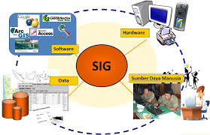

Gambar 2.1 Komponen Sistem Informasi Geografis (eduksiana.com, 2016)

* + 1. **Manfaat Sistem Informasi Geografis**

Fungsi Sistem Informasi Geografis adalah meningkatkan kemampuan menganalisis informasi spasial secara terpadu untuk perencanaan dan pengambilan keputusan. Sistem Informasi Geografis dapat memberikan informasi kepada pengambil keputusan untuk analisis dan penerapan database keruangan (Prahasta, 2002).

SIG mampu memberikan kemudahan-kemudahan yang diinginkan. Dengan Sistem Informasi Geografis kita akan dimudahkan dalam melihat fenomena kebumian dengan perspektif yang lebih baik. Sistem Informasi Geografis mampu mengakomodasi penyimpanan, pemrosesan, dan penayangan data spasial digital bahkan integrasi data yang beragam, mulai dari citra satelit, foto udara, peta bahkan data statistik. Sistem Informasi Geografis juga mengakomodasi dinamika data, pemutakhiran data yang akan menjadi lebih mudah.

* + 1. **Subsistem Sistem Informasi Geografis**

Menurut (Prahasta, 2005), SIG dapat diuraikan menjadi beberapa subsistem sebagai berikut:

1. **Data *Input***

Subsitem ini bertugas untuk mengumpulkan dan mempersiapkan data spasial dan atribut dari berbagai sumber. Subsistem ini juga bertanggung jawab dalam mengkonversi atau mentransformasikan format-format data aslinya ke dalam format yang dapat digunakan oleh SIG.

1. **Data *Output***

Subsistem ini menampilkan atau menghasilkan keluaran seluruh atau sebagian basisdata baik dalam bentuk softcopy maupun dalam bentuk hardcopy seperti: tabel, grafik, peta, dan lain-lain.

1. **Analisis dan Manipulasi Data**

Subsistem ini menentukan informasi – informasi yang dapat dihasilkan oleh SIG. Selain itu, subsistem ini juga melakukan manipulasi dan pemodelan data untuk menghasilkan informasi yang diharapkan.

1. **Data Manajemen**

Subsistem ini mengorganisasikan baik data *spasial* maupun atribut kedalam sebuah basisdata sedemikian rupa sehingga mudah dipanggil, di-*update* dan di-*edit*.

* + 1. **Cara Kerja Sistem Informasi Geografis**

Sistem Informasi Geografis dapat menyajikan *real world* (dunia nyata) pada monitor sebagaimana lembaran peta dapat merepresentasikan dunia nyata diatas kertas. Tetapi, SIG memiliki kekuatan lebih dan fleksibilitas dari pada lembaran pada kertas. Peta merupakan representasi grafis dari dunia nyata, obyek-obyek yang dipresentasikan di atas peta disebut unsur peta atau map features (contohnya adalah sungai, taman, kebun, jalan dan lain-lain). Karena peta mengorganisasikan unsur-unsur berdasrkan lokasi-lokasinya. SIG menyimpan semua informasi deksriptif unsur-unsurnya sebagai atribut-atribut didalam basis data. Kemudian, Sistem Informasi Geografis dapat membentuk dan menyimpannya didalam tabel-tabel (relasional) dengan demikian, atribut-atribut ini dapat diakses melalui lokasi-lokasi unsur-unsur peta dan sebaliknya, unsurunsur peta juga dapat diakses melaluiatribut-atributnya. (Prahasta Eddy 2005)

* + 1. **Kemampuan Sistem Informasi Geografis**

Sistem informasi geografis mempunyai kemampuan untuk menghubungkan berbagai data pada suatu titik tertentu di bumi, menggabungkannya, menganalisis dan akhirnya memetakan hasilnya: (Prahasta, Eddy ,2009)

1. Memasukkan dan mengumpulkan data geografis (spasial dan atribut)
2. Mengintegrasikan data geografis.
3. Memeriksa, meng-*update* (meng-*edit*) data geografis.
4. Menyimpan atau memanggil kembali data geografis.
5. Mempresentasikan atau menampilkan data geografis.
6. Mengelola, memanipulasi dan menganalisis data geografis.
7. Menghasilkan *output* data geografis dalam bentuk peta tematik (*view* dan *layout*), table grafik (*chart*) laporan, dan lainnya baik dalam bentuk *hardcopy* maupun *softcopy*.

* 1. **Data Spasial**

Data spasial adalah data yang memiliki referensi ruang kebumian (*georeference*) dimana berbagai data atribut terletak dalam berbagai unit spasial. Sekarang ini data spasial menjadi media penting untuk perencanaan pembangunan dan pengelolaan sumberdaya alam yang berkelanjutan pada cakupan wilayah kontinental, nasional, regional maupun lokal. Data-data yang diolah dalam sistem informasi geografis (SIG) ini pada dasarnya terdiri dari data spasial dan data atribut, dimana data spasial merupakan data yang berkaitan dengan lokasi keruangan sedangkan data atribut merupakan data non spasial yang berfungsi menjelaskan berbagai objek pada data spasial tersebut. Dengan demikian analisis yang dapat digunakan adalah analisis spasial dan analisis atribut.

Bentuk penyajian data spasial mempunyai tiga cara dasar yaitu dalam titik (*point*), garis (*line*) dan area (*polygon*). Titik merupakan interpretasi tunggal dari koordinat x, y yang menunjukkan lokasi suatu obyek tertentu seperti ketinggian, lokasi kota, titik ke dalaman, lokasi sarana prasarana, lokasi pengambilan sampel survey dan lainlain. Garis merupakan sekumpulan titik-titik yang membentuk suatu tampilan memanjang seperti jalan, sungai, kontur ketinggian, kontur ke dalaman, jalur pelayaran dan lain-lain. Sedangkan area adalah kenampakan yang dibatasi oleh garis yang berawal dan berakhir pada titik yang sama dan membentuk suatu ruang yang memiliki informasi *homogen*, misalnya batas daerah, batas penggunaan lahan, pulau, kawasan konservasi, ekosistem terumbu karang, ekosistem *mangrove* dan lain sebagainya.

Dalam SIG, data spasial direpresentasikan dalam dua format, yaitu data *raster* dan data *vector*. Data *raster* adalah data-data yang dihasilkan dari sistem penginderaan jauh. Pada data *raster*, obyek geografis direpresentasikan sebagai struktur sel grid yang disebut dengan *pixel* (*picture element*). Data *vektor* merupakan bentuk bumi yang direpresentasikan ke dalam bentuk titik, garis dan area. Data *raster* sangat baik untuk merepresentasikan batas-batas yang berubah secara *gradual*, seperti jenis tanah, vegetasi, suhu perairan dan sebagainya. Keterbatasan utama dari data raster adalah besarnya ukuran file. Semakin tinggi resolusi gridnya, semakin besar ukuran filenya, dan ini sangat bergantung pada kapasitas perangkat keras yang tersedia. Keuntungan utama dari format data vektor adalah ketepatan dalam merepresentasikan fitur titik, batasan dan garis lurus. Hal ini sangat berguna untuk analisa yang membutuhkan ketepatan posisi, misalnya pada basis data batas-batas kadaster. Namun kelemahan data vektor yang utama adalah ketidakmampuannya dalam mengakomodasi perubahan gradual.

* 1. **Peta Tematik**

Peta tematik adalah peta yang isinya mengutamakan penggambaran objek tertentu. Peta tematik juga disebut sebagai peta statistik ataupun peta khusus, yaitu peta dengan obyek khusus.

Tujuan utamanya adalah untuk secara spesifik mengkomunikasikan konsep dan data. Contoh peta tematik yang biasa digunakan dalam perencanaan termasuk peta kadastral (batas pemilikan), peta zona (yaitu peta rancangan legal penggunaan lahan), peta tata guna lahan, peta kepadatan penduduk, peta kelerengan, peta geologi, peta curah hujan dan peta produktivitas pertanian (Anonim, 1992).

Pemilihan sumber data disesuaikan dengan maksud dan tujuan pembuatan peta serta keadaan medan yang dihadapi. Terdapat beberapa sumber data yang digunakan pada pemetaan yaitu dengan pengamatan langsung di lapangan, dengan penginderaan jauh atau dari peta yang sudah ada (base map). Secara khusus, peta pengelolaan hutan berisikan tentang kejelasan pemilikan (batas-batas kadastral maupun administratif), wilayah itu sendiri dan hasil inventarisasi yang menunjukkan unit-unit tegakan yang seragam. Karena kegiatan survey lapangan umumnya sangat mahal, maka peta hutan biasanya digambarkan dari potret udara dengan penafsiran. Kegiatan di lapangan hanya diperlukan untuk pembuktian apakan penafsiran sudah betul atau belum dan juga melengkapi rincian di lapangan yang tidak dapat dilihat secara langsung pada potret (Sumaryono, 1995).

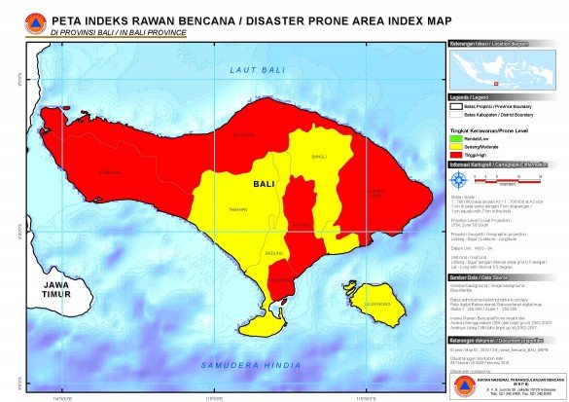

Gambar 2.2 Contoh Peta Tematik (Apriani, 2012)

* 1. **Data Kependudukan**

Secara umum data dapat diartikan sebagai kumpulan informasi yang diperoleh dari suatu pengamatan berupa angka, lambang atau sifat yang dapat memberikan gambaran tentang suatu keadaan atau persoalan. Data juga dapat didefinisikan sebagai sekumpulan informasi atau nilai yang diperoleh dari pengamatan (*observasi*) suatu objek. Oleh karena itu data yang baik adalah data yang bisa dipercaya kebenarannya (*reliable*), tepat waktu dan mencakup ruang lingkup yang luas atau bisa memberikan gambaran tentang suatu masalah secara menyeluruh merupakan data relevan.

Sedangkan kependudukan atau demografi merupakan ilmu yang mempelajari dinamika kependudukan manusia. Demografi meliputi ukuran, struktur, dan distribusi penduduk, serta bagaimana jumlah penduduk berubah setiap waktu akibat kelahiran, kematian, migrasi, serta penuaan.

Analisis kependudukan dapat merujuk masyarakat secara keseluruhan atau kelompok tertentu yang didasarkan kriteria seperti pendidikan, kewarganegaraan, agama atau etnisitas tertentu.

Dengan demikian data kependudukan adalah segala tampilan data penduduk dalam bentuk resmi maupun tidak resmi yang diterbitkan oleh badan-badan pencatatan kependudukan (pemerintah maupun non pemerintah), dalam berbagai bentuk baik angka, grafik, gambar dan lain lain.

Secara khusus UU No.24 Tahun 2013 pasal 1 point 9 menyebutkan bahwa data kependudukan adalah data perseorangan dan/atau data agregat yang terstruktur sebagai hasil dari kegiatan pendaftaran penduduk dan pencatatan sipil satu dekade terakhir Kementerian Dalam Negeri. Direktorat Jenderal Kependudukan dan Pencatatan Sipil, telah melakukan pendataan penduduk dengan membangun *database* penduduk yang sistematik, terstruktur dan saling berhubungan dengan menggunakan perangkat lunak, perangkat keras dan jaringan komunikasi data. *Database* penduduk tersebut disimpan dalam data center yang terletak di kantor Kementerian Dalam Negeri Jl. Merdeka Selatan Jakarta Pusat, Ditjen Kependudukan dan Pencatatan Sipil Jl. Taman Makan Pahlawan No. 17 Jakarta Selatan, dan di Pulau Batam.

Untuk mendukung pendataan penduduk tersebut telah disahkan Undang Undang Nomor 23 Tahun 2006 tentang Administrasi Kependudukan dan direvisi terakhir menjadi Undang Undang Nomor 24 Tahun 2013 tentang Perubahan Atas Undang Undang Nomor 23 Tahun 2006 tentang Administrasi Kependudukan.

Dalam UU Nomor 24 Tahun 2013 tentang Administrasi Kependudukan, data dikelompokkan menjadi:

1. Data Pribadi adalah data perseorangan tertentu yang disimpan, dirawat, dan dijaga kebenaran serta dilindungi kerahasiaannya (pasal 1 point 22).
2. Database adalah kumpulan berbagai jenis data kependudukan yang tersimpan secara sistematik, terstruktur dan saling berhubungan dengan menggunakan perangkat lunak, perangkat keras dan jaringan komunikasi data (pasal 1 point 29 PP No. 37 Tahun 2007).
3. Data Kependudukan adalah data perseorangan atau data agregat yang terstruktur sebagai hasil kegiatan pendaftaran penduduk dan pencatatan sipil. Data perseorangan menurut UU No. 24 Tahun 2013, pasal 58 ayat 2, meliputi nomor Kartu Keluarga; Nomor Induk Kependudukan; nama lengkap; jenis kelamin; tempat lahir; tanggal/bulan/tahun lahir; golongan darah; agama/kepercayaan; status perkawinan; status hubungan dalam keluarga; cacat fisik dan/atau mental; pendidikan terakhir; jenis pekerjaan; NIK ibu kandung; nama ibu kandung; NIK ayah; nama ayah; alamat sebelumnya; alamat sekarang; kepemilikan akta kelahiran/surat kenal lahir; nomor akta kelahiran/nomor surat kenal lahir; kepemilikan akta perkawinan/buku nikah; nomor akta perkawinan/buku nikah; tanggal perkawinan; kepemilikan akta perceraian; nomor akta perceraian/surat cerai; tanggal perceraian; sidik jari; iris mata; tanda tangan; dan elemen data lainnya yang merupakan aib seseorang.
4. Data agregat adalah kumpulan data tentang peristiwa kependudukan, peristiwa penting, jenis kelamin, kelompok usia, agama, pendidikan, dan pekerjaan (penjelasan pasal 58 ayat 3 UU No. 24 Tahun 2013).

Data kependudukan hasil pendaftaran penduduk dan pencatatan sipil dijamin keamanannya dan kerahasiaannya oleh Negara dengan menyimpannya di Data Center. Data Center digunakan sebagai tempat atau ruang penyimpanan perangkat *database* pada penyelenggara pusat yang menghimpun data kependudukan dari penyelenggara provinsi, penyelenggara kabupaten/kota dan instansi pelaksana (pasal 1 point 30 PP No. 37 Tahun 2013).

Data pribadi penduduk yang memuat keterangan tentang cacat fisik atau cacat mental, sidik jari, iris mata , tanda tangan, dan elemen data lainnya yang merupakan aib seseorang harus dilindungi kerahasiaannya (pasal 84 ayat 1) dan ketentuan lebih lanjut seperti tersebut pasal 84 ayat 1 diatur dalam Peraturan Pemerintah.

Data kependudukan yang dihimpun dari pendaftaran penduduk dan pencatatan sipil menjadi data agregat penduduk yang meliputi himpunan data perseorangan berupa data kuantitatif dan data kualitatif. Data Kependudukan tersebut digunakan untuk semua keperluan berasal dari Kementerian Dalam Negeri (pasal 58 UU No. 24 Tahun 2013), antara lain dimanfaatkan untuk:

1. Pelayanan publik antara lain untuk penerbitan surat izin mengemudi, izin usaha, pelayanan wajib pajak, pelayanan perbankan, pelayanan penerbitan sertifikat tanah, asuransi, jaminan kesehatan masyarakat, dan jaminan sosial tenaga kerja.
2. Perencanaan pembangunan yakni untuk perencanaan pembangunan nasional, perencanaan pendidikan, perencanaan kesehatan, perencanaan tenaga kerja, dan pengentasan masyarakat dari kemiskinan.
3. Alokasi anggaran meliputi penentuan Dana Alokasi Umum (DAU) dan perhitungan potensi perpajakan.
4. Pembangunan demokrasi yaitu penyiapan Data Agregat Kependudukan per kecamatan (DAK2) dan penyiapan data Penduduk Potensial Pemilih Pemilu (DP4).
5. Penegakan hukum dan pencegahan kriminal antara lain untuk memudahkan pelacakan pelaku kriminal, mencegah perdagangan orang dan mencegah pengiriman tenaga kerja illegal.

Sejalan dengan terbangunnya database kependudukan maka perlu pula diperjelas perihal pengaturan hak akses atas pemanfaatan data kependudukan baik bagi petugas pada penyelenggara, instansi pelaksana, dan pengguna data kependudukan. Dengan demikian perlu diterapkan sanksi pidana bagi setiap penduduk sehingga tidak ada lagi diskriminasi sesama penduduk maka diperlukan penyesuaian besarnya sanksi pidana bagi penduduk Warga Negara Indonesia maupun penduduk Warga Negara Asing (Dinas Kependudukan, 2014)

* 1. **Kabupaten Indramayu**

Kabupaten Indramayu adalah sebuah kabupaten di Provinsi Jawa Barat, Indonesia. Ibukotanya adalah Indramayu, Indramayu sebagai pusat pemerintahan, titik keramaian yang ada di Indramayu terletak di Jatibarang. Kabupaten ini berbatasan dengan Laut Jawa di utara, Kabupaten Cirebon di tenggara, Kabupaten Majalengka dan Kabupaten Sumedang, serta Kabupaten Subang di barat. Kabupaten Indramayu terdiri atas 31 kecamatan, yang dibagi lagi atas sejumlah 317 desa dan kelurahan. Pusat pemerintahan di Kecamatan Indramayu, yang berada di pesisir Laut Jawa. Hari jadi Kabupaten Indramayu jatuh pada 7 Oktober 1527.

Indramayu dilintasi jalur pantura, yakni salah satu jalur terpadat di Pulau Jawa, terutama pada musim mudik. Kabupaten ini juga dilintasi jalur kereta api lintas utara Pulau Jawa, stasiun kereta api terbesar di Indramayu adalah Stasiun Jatibarang yang berada di Jatibarang, sekitar 19 km di selatan Kota Indramayu itu sendiri. Beberapa kota-kota penting di wilayah kabupaten Indramayu di antaranya adalah Indramayu, Jatibarang, Haurgeulis dan Karangampel. Walaupun Indramayu berada di Jawa Barat yang notabene adalah tanah Pasundan yang berbudaya dan berbahasa Sunda, namun sebagian besar penduduk Indramayu berbahasa Jawa khas Indramayu, masyarakat setempat menyebutnya dengan Dermayon, yakni dialek Bahasa Jawa yang hampir serupa dengan Dialek Cirebon. Di bagian selatan dan barat daya kabupaten ini menggunakan bahasa Sunda, mengingat kabupaten Indramayu itu sendiri berada di Jawa Barat dan berbatasan langsung dengan budaya Sunda.

Kabupaten Indramayu dilalui jalur utama pantura, yakni jalur nomor satu sebagai urat nadi perekonomian pulau Jawa, jalur pantura Indramayu mulai dari ruas Partol-Lohbener-Jatibarang-Sukagumiwang. Juga jalur pantura Jatibarang-Karangampel-Krangkeng yang menuju ke arah Cirebon, sebagai jalur alternatif bisa melalui jalur Lohbener lalu ke kota Indramayu kemudian ke Karangampel diteruskan ke arah Cirebon. Oleh karena Indramayu dilalui oleh jalur utama pantura, maka wilayah Indramayu menjadi tempat persinggahan dan perantauan dari daerah di timur Pulau Jawa, sehingga Indramayu menjadi salah satu wilayah Jawa Barat yang berbahasa Jawa. Kabupaten Indramayu juga dilalui oleh jalur kereta api. Stasiun kereta api terbesar berada di Jatibarang dan merupakan salah satu stasiun besar yang ada di Daerah Operasi 3 Cirebon. (Indramayu.go.id, 2017)



Gambar 2.3 Logo Kabupaten Indramayu (Indramayu.go.id, 2017)

* 1. **Website**

Website atau lazim disingkat web adalah halaman informasi yang disediakan melalui jalur internet sehingga bisa diakses di seluruh dunia selama terkoneksi dengan jaringan internet. Website lain menuliskan web adalah salah satu alat komunikasi *online* yang menggunakan media internet dalam pendistribusiannya. Apapun bahasanya, yang pasti kita semua setuju bahwa website merupakan kumpulan halaman yang menampilkan informasi data teks, data gambar diam atau gerak, data animasi, suara, video dan atau gabungan dari semuanya, baik yang bersifat statis maupun dinamis yang membentuk satu rangkaian bangunan yang saling terkait dimana masing-masing dihubungkan dengan jaringan-jaringan halaman (*hyperlink*).

Secara terminologi website adalah kumpulan dari halaman-halaman situs, yang biasanya terangkum dalam sebuah *domain* atau *subdomain*, yang tempatnya berada di dalam *World Wide Web* (WWW) di Internet. WWW terdiri dari seluruh situs web yang tersedia kepada publik. Halaman-halaman sebuah situs web (*web page*) diakses dari sebuah URL yang menjadi “akar” (*root*), yang disebut *homepage* (halaman induk; sering diterjemahkan menjadi “beranda”, “halaman muka”), URL ini mengatur *web page* untuk menjadi sebuah hirarki, meskipun *hyperlink-hyperlink* yang ada di halaman tersebut mengatur para pembaca dan memberitahu mereka susunan keseluruhan dan bagaimana arus informasi ini berjalan.

Sebuah Web page adalah dokumen yang ditulis dalam format HTML (*Hyper Text Markup Language*), yang hampir selalu bisa diakses melalui HTTP, yaitu protokol yang menyampaikan informasi dari *server* website untuk ditampilkan kepada para pemakai melalui *web browser*. Semua publikasi dari website-website tersebut dapat membentuk sebuah jaringan informasi yang sangat besar. Web page layaknya sebuah buku yang dapat menampung berbagai informasi tentang banyak hal baik bersifat komersil maupun non komersil. Melalui media web inilah seseorang dapat memberikan informasi tertentu kepada orang lain yang berada di seluruh dunia.

Website mulai dikenal di Indonesia sekitar tahun 1998, dimana hanya perusahaan besar saja yang mampu memilikinya. Pada saat itu, website merupakan sebuah teknologi yang cukup mahal untuk dimiliki. Sehingga banyak pengusaha maupun produsen mengurungkan niat mereka untuk dapat memiliki media promosi ini. Langkanya penyedia jasa pembuatan web yang menawarkan harga murah membuat keinginan perusahaan-perusahaan tersebut untuk memiliki sebuah website murah hanya menjadi sebuah mimpi.

Itu dulu, sekarang ini terdapat hampir milyaran halaman website yang memeriahkan dunia maya. Sebagian besar dari website tersebut adalah web komersial yang bersifat bisnis dan perdagangan. Rupanya media promosi dalam bentuk website sangat berperan penting dalam dunia usaha. Buktinya akhir-akhir ini banyak pengusaha besar maupun kecil telah menggunakan website sebagai salah satu media promosi dalam memasarkan produk ataupun jasa. Fungsi website yang tidak hanya sebagai sarana promosi melainkan juga sebagai upaya untuk meningkatkan *prestise* (gengsi) dari suatu perusahaan telah membuat banyak pengusaha berani mengeluarkan biaya yang cukup tinggi untuk memiliki media *online* ini.

Untuk membangun website kita membutuhkan beberapa komponen bahasa pemograman, *text editor,* basis data dan *web server*. Berikut ini penjelasan dari komponen-komponen yang penulis gunakan untuk membangun website ini.

* + 1. **HTML (*Hypertext Markup Language*)**

HTML adalah singkatan dari *Hypertext Markup Language*. Disebut *hypertext* karena di dalam HTML sebuah text biasa dapat berfungsi lain, kita dapat membuatnya menjadi *link* yang dapat berpindah dari satu halaman ke halaman lainnya hanya dengan meng-klik *text* tersebut. Kemampuan *text* inilah yang dinamakan *hypertext*, walaupun pada implementasinya nanti tidak hanya *text* yang dapat dijadikan *link*.

Disebut *Markup Language* karena bahasa HTML menggunakan tanda (*mark*), untuk menandai bagian-bagian dari *text*. Misalnya, *text* yang berada di antara tanda tertentu akan menjadi tebal, dan jika berada di antara tanda lainnya akan tampak besar. Tanda ini di kenal sebagai HTML tag.

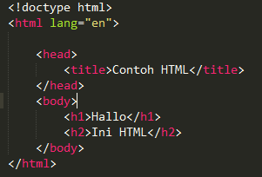

Gambar 2.4 Contoh *Script* HTML

* + 1. **CSS (*Cascading Style Sheet*)**

CSS adalah kependekan dari *Cascading Style Sheet*. CSS merupakan salah satu kode pemrograman yang bertujuan untuk menghias dan mengatur gaya tampilan/*layout* halaman *web* supaya lebih elegan dan menarik.CSS adalah sebuah teknologi internet yang direkomendasikan oleh *World Wide Web Consortium* atau W3C pada tahun 1996. Awalnya, CSS dikembangkan di SGML pada tahun 1970, dan terus dikembangkan hingga saat ini. CSS telah mendukung banyak bahasa markup seperti HTML, XHTML, XML, SVG (*Scalable Vector Graphics*) dan Mozilla XUL (XML *User Interface Language*).

CSS digunakan oleh *web programmer* untuk menentukan warna, tata letak font, dan semua aspek lain dari presentasi dokumen di situs mereka. Saat ini, hampir tidak ada situs web yang dibangun tanpa kode css.

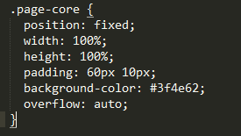

Gambar 2.5 Contoh *Script* CSS

* + 1. **JavaScript**

JavaScript adalah bahasa pemrograman *web* yang bersifat *Client Side Programming Language*. *Client Side Programming Language* adalah tipe bahasa pemrograman yang pemrosesannya dilakukan oleh *client*. Aplikasi *client* yang dimaksud merujuk kepada *web browser* seperti Google Chrome dan Mozilla Firefox.

Bahasa pemrograman *Client Side* berbeda dengan bahasa pemrograman *Server Side* seperti PHP, dimana untuk *server side* seluruh kode program dijalankan di sisi *server*.

Untuk menjalankan JavaScript, kita hanya membutuhkan aplikasi *text editor* dan *web browser*. JavaScript memiliki fitur: *high-level programming language*, *client-side*, *loosely tiped* dan berorientasi objek.

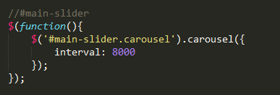

Gambar 2.6 Contoh *Script* Javascript

* + 1. **Bootstrap**

Bootstrap adalah platform baru yang dikembangkan tim twitter. Pertama kali muncul pada ajang hackweek dan kini sudah mulai penyempurnaan. Platform ini hanya menggunakan sedikit coding CSS dan JavaScript namun tetap bisa membuat website yang *powerfull* mengikuti perkembangan *browser*. *Website* yang menggunakan bootstrap akan menjadi *website* yang fleksibel, nyaman dan tentu saja cepat.

Bootstrap juga memudahkan pengaturan *website* bagi mereka yang kurang mahir *coding* atau tidak punya waktu banyak. Sekumpulan javascript dan CSS yang dibutuhkan untuk banyak sekali *widget* ada dalam satu *file* yang terus di *update* oleh pengembang. Pemilik *website* tidak akan lagi disibukkan dengan pengaturan css atau javascript berlebihan. Mereka hanya perlu menentukan *gadget* atau elemen apa yang ingin ditampilkan dalam bentuk HTML standart bootstrap yang sangat simple.

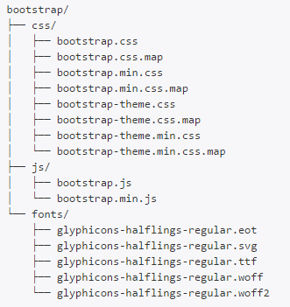

Gambar 2.7 Struktur Direktori Bootstrap (getbootstrap.com, 2016)

* + 1. **PHP**

PHP adalah bahasa pemrograman *script server-side* yang didesain untuk pengembangan web. Selain itu, PHP juga bisa digunakan sebagai bahasa pemrograman umum (wikipedia). PHP di kembangkan pada tahun 1995 oleh Rasmus Lerdorf, dan sekarang dikelola oleh The PHP Group.

PHP disebut bahasa pemrograman *server side* karena PHP diproses pada komputer server. Hal ini berbeda dibandingkan dengan bahasa pemrograman *client-side* seperti JavaScript yang diproses pada *web browser (client)*.

Pada awalnya PHP merupakan singkatan dari *Personal Home Page*. Sesuai dengan namanya, PHP digunakan untuk membuat *website* pribadi. Dalam beberapa tahun perkembangannya, PHP menjelma menjadi bahasa pemrograman *web* yang *powerfull* dan tidak hanya digunakan untuk membuat halaman *web* sederhana, tetapi juga *website* populer yang digunakan oleh jutaan orang seperti wikipedia, wordpress, joomla, dll.

Saat ini PHP adalah singkatan dari PHP: *Hypertext Preprocessor*, sebuah kepanjangan rekursif, yakni permainan kata dimana kepanjangannya terdiri dari singkatan itu sendiri: PHP: *Hypertext Preprocessor*.

PHP dapat digunakan dengan gratis (*free*) dan bersifat *Open Source*. PHP dirilis dalam lisensi PHP *License*, sedikit berbeda dengan lisensi GNU *General Public License* (GPL) yang biasa digunakan untuk proyek *Open Source*.

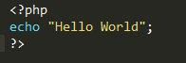

Gambar 2.8 Contoh *Script* PHP

* + 1. **MySQL**

MySQL adalah sistem manajemen database SQL yang bersifat *Open Source* dan paling populer saat ini. Sistem *Database* MySQL mendukung beberapa fitur seperti *multithreaded, multi-user*, dan SQL *database management system* (DBMS). *Database* ini dibuat untuk keperluan sistem *database* yang cepat, handal dan mudah digunakan.

Ulf Micheal Widenius adalah penemu awal versi pertama MySQL yang kemudian pengembangan selanjutnya dilakukan oleh perusahaan MySQL AB. MySQL AB yang merupakan sebuah perusahaan komersial yang didirikan oleh para pengembang MySQL. MySQL sudah digunakan lebih dari 11 millar instalasi saat ini.



Gambar 2.9 *Icon* MySQL (mysql.com, 2017)

* + 1. **Sublime Text Editor**

Sublime Text Editor adalah *editor* teks untuk berbagai bahasa pemograman termasuk pemograman PHP. Sublime Text Editor merupakan *editor text* lintas-platform dengan *Python application programming interface* (API). Sublime Text Editor juga mendukung banyak bahasa pemrograman dan bahasa markup, dan fungsinya dapat ditambah dengan *plugin*, dan Sublime Text Editor tanpa lisensi perangkat lunak.



Gambar 2.10 *Icon Sublime Text* (sublimetext.com, 2017)

* + 1. **Xampp**

XAMPP ialah perangkat lunak bebas yang mendukung banyak sistem operasi, merupakan campuran dari beberapa program. Yang mempunyai fungsi sebagai *server* yang berdiri sendiri (*localhost*), yang terdiri dari program MySQL *database*, *Apache* *HTTP* *Server*, dan penerjemah ditulis dalam bahasa pemrograman PHP dan Perl. Nama XAMPP merupakan singkatan dari X (empat sistem operasi), Apache, MySQL, PHP dan Perl. Program ini tersedia di bawah GNU *General Public License* dan bebas, adalah mudah untuk menggunakan *web server* yang dapat melayani tampilan halaman web yang dinamis.



Gambar 2.11 *Icon* XAMPP (apachefriends.org, 2017)

* + 1. **Web Browser**

Jika ditinjau dari frasa katanya, *web browser* terdiri atas dua kata berbahasa Inggris yaitu kata “*web*” dan kata *“browser”*. Arti dari kedua kata ini yaitu: *web* merupakan singkatan dari website yaitu halaman situs yang ada di jaringan internet, sedangkan *browser* dapat diartikan sebagai media penjelajah. Dari kedua arti kata ini, maka dapat ditarik kesimpulan bahwa *web browser* merupakan alat penjelajah halaman situs *website*.

Jika ditinjau dari fungsinya sendiri, pengertian *web browser* adalah sebuah program yang berfungsi sebagai media untuk membuka berbagai macam halaman situs yang ada di jaringan internet.

1. **Google Chrome**

Google Chrome adalah program aplikasi peramban web yang berguna untuk menjelajahi internet. Google Chrome dibuat dan dikembangkan oleh Google Inc. Perangkat lunak komputer ini memiliki kelebihan pada kecepatan dan tampilannya yang bersih. Di balik tampilannya yang minimalis dan sederhana, Google Chrome memiliki segudang fitur yang setara dengan aplikasi peramban alias *web browser* modern lainnya.



Gambar 2.12 *Icon* Google Chrome (Budiarto, 2015)

1. **Mozilla Firefox**

Mozilla Firefox adalah sebuah aplikasi untuk browsing yang sangatpopuler, dibuat oleh Mozilla Corporation, firefox adalah salah satu *web browser open source* yang dibangun dengan *Gecko layout engine*.



Gambar 2.13 *Icon* Mozilla Firefox (Zulkifli, 2014)

1. ***Spiral Model***

*Spiral model* adalah salah satu metode pengembangan perangkat lunak, model ini diusulkan oleh Boehm pada tahun 1988 sebagai pendekatan *alternative* dari model *waterfall*. Model ini menggunakan fitur yang ada pada model *waterfall* dan prototype. Setiap tahapan model ini selalu dilakukan risk analisis dan verifikasi atau *testing*. *Spiral model* merupakan proses yang pendekatannya bersifat realistis pada *software* besar karena proses dari awal sampai proses pengiriman dan perbaikan dapat dipahami dengan baik oleh *client* dan *developer*. Model ini mempunyai rangkaian kerja yang iterasi (peningkatan pada model) awal yang berbentuk *prototype* dan kemudian iterasi selanjutnya akan menjadi perkembangan dari model sebelumnya. Model ini dapat terus digunakan meskipun *software* sudah dikirimkan karena proses (siklus) dapat berputar lagi jika ada perubahan pada *software* sampai tidak ada permintaan perubahan pada *software* oleh *client*.

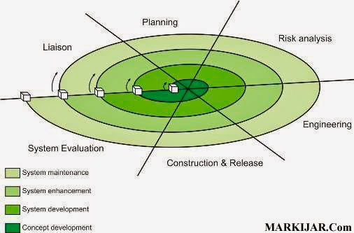

Gambar 2.14 Model Spiral (markijar.com, 2015)

1. **UML (*Unified Modeling Language*)**

UML (*Unified Modeling Language*) merupakan pengganti dari metode analisis berorientasi obyek dan desain berorientasi obyek (*OOAD&D/object oriented analysis and design*) yang dimunculkan sekitar akhir tahun 80-an dan awal tahun 90-an. UML merupakan gabungan dari metode *Booch Rumbaugh* (OMT) dan *Jacobson*. Tetapi UML mencakup lebih luas daripada OOAD. Pada pertengahan saat pengembangan UML, dilakukan standarisasi proses dengan OMG(*Object Management Group*) dengan harapan UML bakal menjadi bahasa standar pemodelan pada masa yang akan datang (yang sekarang sudah banyak dipakai oleh berbagai kalangan).

UML adalah bahasa untuk menspesifikasi, memvisualisasi, membangun dan mendokumentasikan *artifacts* (bagian dari informasi yang digunakan untuk dihasilkan oleh proses pembuatan perangkat lunak, *artifact* tersebut dapat berupa model, deskripsi atau perangkat lunak) dari sistem perangkat lunak, seperti pada pemodelan bisnis dan sistem non perangkat lunak lainnya. Selain itu UML adalah bahasa pemodelan yang menggunakan konsep orientasi object.UML dibuat oleh Grady Booch, James Rumbaugh, dan Ivar Jacobson di bawah bendera *Rational Software Corps*. UML menyediakan notasi-notasi yang membantu memodelkan sistem dari berbagai prespetktif. UML tidak hanya digunakan dalam pemodelan perangkat lunak, namun hampir dalam semua bidang yang membutuhkan pemodelan. (Aditya Rahmatullah, 2016).



Gambar 2.15 Icon *Unified Modeling Language* (Aditya Rahmatullah, 2016)

* + 1. ***Use Case Diagram***

*Use Case Diagram* adalah gambaran *graphical* dari beberapa atau semua *actor, use case,* dan interaksi diantaranya yang memperkenalkan suatu sistem. *Use case diagram* tidak menjelaskan secara detail tentang penggunaan *use case*, tetapi hanya memberi gambaran singkat hubungan antara *use case, actor*, dan sistem. Didalam *use case* ini akan diketahui fungsi - fungsi apa saja yang berada pada sistem yang dibuat. (Aditya Rahmatullah, 2016)

*Use case diagram* dapat digunakan selama proses analisis untuk menangkap *requirement system* dan untuk memahami bagaimana sistem seharusnya bekerja. Selama tahap desain, *use case diagram* berperan untuk menetapkan perilaku (*behavior*) sistem saat diimplementasikan. Dalam sebuah model mungkin terdapat satu atau beberapa *use case diagram*. Kebutuhan atau *requirements system* adalah fungsionalitas apa yang harus disediakan oleh sistem kemudian didokumentasikan pada model *use case* yang menggambarkan fungsi sistem yang diharapkan (*use case*), dan yang mengelilinginya (*actor*), serta hubungan antara *actor* dengan *use case* (*use-case diagram*) itu sendiri. (Nicki Hermanto Putro, 2013)

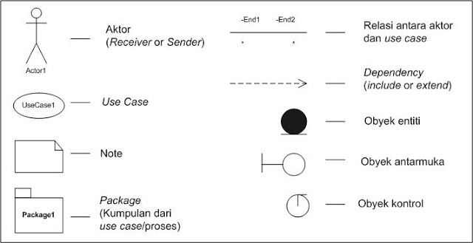

Gambar 2.16 Notasi *Use Case Diagram* (Nicki Hermanto Putro, 2013)

* + 1. ***Activity Diagram***

*Activity diagram* menggambarkan berbagai alir aktivitas dalam sistem yang sedang dirancang, bagaimana masing-masing alir berawal, *decision* yang mungkin terjadi, dan bagaimana mereka berakhir. *Activity diagram* juga dapat menggambarkan proses paralel yang mungkin terjadi pada beberapa eksekusi. *Activity diagram* merupakan *state diagram* khusus, di mana sebagian besar *state* adalah *action* dan sebagian besar transisi di-*trigger* oleh selesainya *state* sebelumnya (*internal processing*). Oleh karena itu *activity diagram* tidak menggambarkan *behaviour internal* sebuah sistem (dan interaksi antar subsistem) secara eksak, tetapi lebih menggambarkan proses-proses dan jalur-jalur aktivitas dari level atas secara umum. Menggambarkan proses bisnis dan urutan aktivitas dalam sebuah proses. Dipakai pada *business modeling* untuk memperlihatkan urutan aktifitas proses bisnis. Struktur diagram ini mirip *flowchart* atau *Data Flow Diagram* pada perancangan terstruktur. Sangat bermanfaat apabila kita membuat diagram ini terlebih dahulu dalam memodelkan sebuah proses untuk membantu memahami proses secara keseluruhan. (Mei Lisda Sari, 2012)

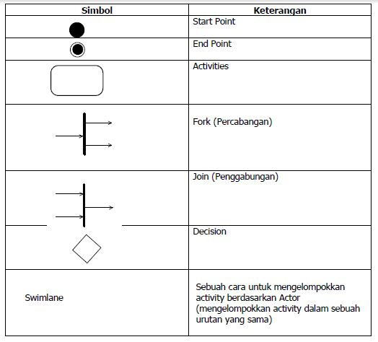

Gambar 2.17 Komponen *Activity Diagram* (Codepolitan.com, 2016)

* + 1. ***Sequence Diagram***

*Sequence diagram* (diagram urutan) adalah suatu diagram yang memperlihatkan atau menampilkan interaksi-interaksi antar objek di dalam sistem yang disusun pada sebuah urutan atau rangkaian waktu. Interaksi antar objek tersebut termasuk pengguna, *display*, dan sebagainya berupa pesan/*message*.

*Sequence Diagram* digunakan untuk menggambarkan skenario atau rangkaian langkah-langkah yang dilakukan sebagai sebuah respon dari suatu kejadian/*event* untuk menghasilkan output tertentu. *Sequence Diagram* diawali dari apa yang me-*trigger* aktivitas tersebut, proses dan perubahan apa saja yang terjadi secara *internal* dan *output* apa yang dihasilkan.

Diagram ini secara khusus berasosiasi dengan *use case diagram*. *Sequence diagram* juga memperlihatkan tahap demi tahap apa yang seharusnya terjadi untuk menghasilkan sesuatu didalam *use case*. *Sequence diagram* juga dapat merubah atribut atau *method* pada *class* yang telah dibentuk oleh *class diagram*, bahkan menciptakan sebuah *class* baru. *Sequence diagram* memodelkan aliran logika dalam sebuah sistem dalam cara yang *visual*.

*Sequence diagram* biasanya digunakan untuk tujuan analisa dan desain, memfokuskan pada identifikasi *method* didalam sebuah sistem. *Sequence diagram* biasanya dipakai untuk memodelkan sebagai:

1. Deskripsi tentang sistem yang ada pada sebuah / beberapa *use case* pada *use case diagram*, yang menggambarkan hubungan antara *actor* dan *use case diagram*.
2. Logika dari *method* (*operation, function* atau *procedure*).
3. Logika dari *service* (*high level method*). (Mei Lisda Sari, 2012)

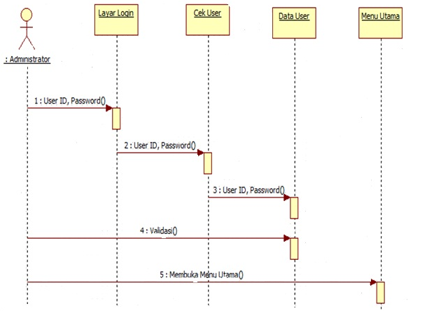

Gambar 2.18 Contoh Sequence Diagram(Codepolitan.com, 2016)

1. ***Flowchart***

*Flowchart* merupakan gambar atau bagan yang memperlihatkan urutan dan hubungan antar proses beserta instruksinya. Gambaran ini dinyatakan dengan simbol. Dengan demikian setiap simbol menggambarkan proses tertentu. Sedangkan hubungan antar proses digambarkan dengan garis penghubung.

*Flowchart* ini merupakan langkah awal pembuatan program. Dengan adanya *flowchart* urutan poses kegiatan menjadi lebih jelas. Jika ada penambahan proses maka dapat dilakukan lebih mudah. Setelah flowchart selesai disusun, selanjutnya pemrogram (*programmer*) menerjemahkannya ke bentuk program dengan bahasa pemrograman. (Andreyanto, 2012)

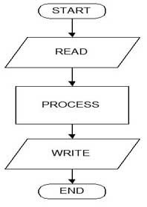

Gambar 2.19 Contoh *Flowchart* (Andreyanto, 2012)

1. ***Flowchart* Sistem**

*Flowchart* Sistem merupakan bagan yang menunjukkan alur kerja atau apa yang sedang dikerjakan di dalam sistem secara keseluruhan dan menjelaskan urutan dari prosedur-prosedur yang ada di dalam sistem. Dengan kata lain, *flowchart* ini merupakan dekripsi secara grafik dari urutan prosedur-prosedur yang terkombinasi yang membentuk suatu sistem.

*Flowchart* Sistem terdiri dari data yang mengalir melalui sistem dan proses yang mentransformasikan data itu. Data dan proses dalam flowchart sistem dapat digambarkan secara online (dihubungkan langsung dengan komputer) atau offline (tidak dihubungkan langsung dengan komputer, misalnya mesin tik, cash register atau kalkulator). (Andreyanto, 2012)

1. ***Flowchart* Program**

*Flowchart* program merupakan bagan yang menjelaskan secara rinci langkah-langkah dari proses program. *Flowchart* program dibuat dari derivikasi bagan alir sistem.

*Flowchart* program dapat terdiri dari dua macam, yaitu bagan alir logika program (*program logic flowchart*) dan bagan alir program komputer terinci (*detailed computer program flowchart*). Bagan alir logika program digunakan untuk menggambarkan tiap-tiap langkah di dalam program komputer secara logika. Bagan alir logika program ini dipersiapkan oleh analis sistem. (Andreyanto, 2012)

1. ***Black Box* *Testing***

Metode pengujian *Black Box* atau *Black Box Testing* berfokus pada keperluan fungsional dari perangkat lunak dan domain informasi. Analis sistem memperoleh kumpulan kondisi dari input yang akan mengerjakan seluruh keperluan fungsional program. Cenderung diaplikasikan selama tahap akhir pengujian. Disebut juga pengujian behavioral/pengujian partisi/pengujian interface. Memperhatikan dari sudut pandang Input data dan Output data. Adapun Ciri-Ciri dari *Black Box Testing* adalah

1. *Black box testing* berfokus pada kebutuhan fungsional pada *software*, berdasarkan pada spesifikasi kebutuhan dari *software*.
2. *Black box testing* bukan teknik alternatif daripada *white box testing*. Lebih daripada itu, ia merupakan pendekatan pelengkap dalam mencakup *error* dengan kelas yang berbeda dari metode white box testing.
3. *Black box testing* melakukan pengujian tanpa pengetahuan detil struktur internal dari sistem atau komponen yang dites. juga disebut sebagai *behavioral testing, specification-based testing, input/output testing* atau *functional testing*. (Dian Salma N, 2015).

**BAB III**

**METODOLOGI PENELITIAN**

1. **Metodologi Penelitian**

Berdasarkan rumusan masalah dan tujuan penelitian pada bab 1, metode penelitian ini secara umum bertujuan untuk membangun website Rancang Bangun Sistem Informasi Geografis (GIS) Kependudukan Kabupaten Indramayu menggunakan PHP sebagai bahasa pemogrammannya.



Gambar 3.1 *Flowchart* Metodologi Penelitian

1. **Metode Pengumpulan Data**

Metode pengumpulan data yang digunakan dalam penenlitian tugas akhir ini adalah dengan metode studi literatur dan studi dokumen. Metode studi literature

dilakukan untuk memperoleh dan memahami dasar teori mengenai segala hal yang berkaitan dengan penelitian. Sedangkan studi dokumen dilakukan untuk memperoleh data kependudukan, data tersebut didapatkan dari Dinas Kependudukan dan Pencatatan Sipil Kabupaten Indramayu dan dokumen publikasi dari Badan Pusat Statistik Kabupaten Indramayu.

1. **Analisa Kebutuhan Sistem**

Dalam pembuatan Rancan Bangun Sistem Informasi Geografis (SIG) Kependudukan Kabupaten Indramayu ini terdapat berbagai kebutuhan, baik kebutuhan dalam *hardware* maupun *software*

* + 1. **Kebutuhan *Hardware***

Kebutuhan *Hardware* sendiri lebih merujuk untuk mengakses web browser dan XAMPP pada saat proses pengembangan. Adapun Kebutuhan *Hardware* dalam pembuatan Rancang Bangun Sistem Informasi Geografis (SIG) Kependudukan Kabupaten Indramayu adalah sebagai berikut:

Tabel 3.1 Kebutuhan *Hardware*

|  |  |  |
| --- | --- | --- |
| **No** | **Jenis *Hardware*** | **Kebutuhan *Hardware*** |
| 1 | Processor | Dual Core 1.65 Hz |
| 2 | Hard disk | 20 GB *Free Space* |
| 3 | RAM | 2 GB |

* + 1. **Kebutuhan *Software***

Kebutuhan Software dalam pengembangan Rancang Bangun Sistem Informasi Geografis (SIG) Kependudukan Kabupaten Indramayu yaitu sebagai berikut:

Tabel 3.2 Kebutuhan *Software*

|  |  |  |
| --- | --- | --- |
| **No** | **Jenis Software** | **Kebutuhan Software** |
| 1 | Sistem Operasi | *Windows 10 Enterprise* |
| 2 | Bahasa Pemogaman | PHP *(Hypertext preproccesor)*, HTML dan CSS *(Cascading Style Sheet)*, dan *Javascript* |
| 3 | *Software* Pengolah | Sublime Text 3, Tilemill, Arcview 3.3 dan PhpMyAdmin |

Tabel 3.2 Kebutuhan *Software*

|  |  |  |
| --- | --- | --- |
| **No** | **Jenis Software** | **Kebutuhan Software** |
| 4 | Penyimpanan Data | Database (MySQL) |
| 5 | *Web Browser* | Mozilla Firefox dan Google Chrome |

1. **Gambaran Sistem**

Rancang Bangun Sistem Informasi Geografis (SIG) Kependudukan Kabupaten Indramayu ini bertujuan untuk mempermudah instansi ataupun individu mendapatkan data dan statistik kependudukan Kabupaten Indramayu serta memangkas waktu yang diperlukan untuk pengumpulan data kependudukan.

Rancang Bangun Sistem Informasi Geografis (SIG) Kependudukan Kabupaten Indramayu terdiri dari 3 hak akses yaitu pengunjung, operator dan *root*. Pada hak akses pengunjung dapat melihat peta tematik penyebaran penduduk sesuai dengan kategori data yang dipilih. Selain itu, pengunjung juga dapat mengambil data kependudukan dari setiap kecamatan ataupun satu kabupaten sesuai dengan yang dibutuhkan.

Dibagian admin terdapat 2 *type* hak akses yaitu operator dan *root*. Hak akses operator bertugas untuk melakukan operasi *Create, Read, Update, Delete* data yang setiap periode dapat diperbaharui seperti data junlah penduduk, jenis kelamin, kepala keluarga dll. Sedangkan pada hak akses *root* bertugas untuk melakukan operasi *Create, Read, Update, Delete* data yang sifatnya tidak perlu diubah dalam setiap periodenya seperti master kecamatan dan master periode. Hak akses *root* juga berfungsi untuk mengolah data admin.

1. **Perancang Sistem**

Perancangan Sistem adalah tahap selanjutnya setelah gambaran sistem yang berhubngan dengan penelitian telah dipenuhi. Adapun perancangan sistem pada Rancang Bangun Sistem Informasi (SIG) Kependudukan Kabupaten Indramayu yang akan penulis jabarkan dengan UML (*Unified Modelling Language*) dan flowchart.

* + 1. **Perancangan Sistem dengan UML**

Pada perancangan UML akan digambarkan secara garis besar mengenai Rancang Bangun Sistem Informasi (SIG) Kependudukan Kabupaten Indramayu akan digambarkan dalam anak sub-bab berikutnya.

* + - 1. ***Use Case Diagram***

Dibawah Ini adalah *use case diagram* dari Bangun Sistem Informasi (SIG) Kependudukan Kabupaten Indramayu. Adapun gambar dari *use case diagram* dapat dilihat pada Gambar 3.2 dan keterangannya akan dijelaskan pada Tabel 3.3, Tabel 3.4 dan Tabel 3.5.



Gambar 3.2 *Use Case Diagram*

Tabel 3.3 Keterangan *Use Case Diagram* Pengunjung

|  |  |  |
| --- | --- | --- |
| **No** | ***Use Case Diagram*** | ***Use Case Description*** |
| 1 | *Home* | *User* akan langsung dirujukan pada halaman home yang berisi main menu dan diagram jumlah penduduk setiap kecamatan pada periode terbaru. |

Tabel 3.3 Keterangan *Use Case Diagram* Pengunjung

|  |  |  |
| --- | --- | --- |
| **No** | ***Use Case Diagram*** | ***Use Case Description*** |
| 2 | Peta | *User* dapat melihat publikasi data kependudukan dalam bentuk data spasial yang dibagi daam area perkecamatan. |
| 3 | Data Kecamatan | *User* dapat melihat data kecamatan yang berisi jumlah desa dan luas wilayah. Data tersebut bisa di unduh sesuai kebutuhan. |
| 4 | Data Penduduk | *User* dapat melihat data penduduk yang berisi jumlah penduduk, luas wialyah dan kepadatan penduduk. Data tersebut bisa di unduh sesuai kebutuhan. |
| 5 | Data Kelahiran dan Kematian | *User* dapat melihat data Kelahiran dan Kematian pada kecamatan dan periode tertentu. Data tersebut bisa di unduh sesuai kebutuhan. |
| 6 | Data Rumah Tangga | *User* dapat melihat data rumah tangga, Jumlah Kepala Keluarga dan Jumlah Rukun Warga pada kecamatan dan periode tertentu. Data tersebut bisa di unduh sesuai kebutuhan. |
| 7 | Data Golongan Usia | *User* dapat melihat data golongan usia yang berisi jumlah penduduk dalam golongan usia tertentu. Data tersebut bisa di unduh sesuai kebutuhan |
| 8 | Data Jenis Kelamin | *User* dapat melihat data jenis kelamin yang berisi jumlah penduduk laki-laki dan perempuan serta *sex ratio*. Data tersebut bisa di unduh sesuai kebutuhan |
| 9 | Saran | User dapat meninggalkan saran dan terdapat *link* dari halaman sumber. |

Tabel 3.4 Keterangan *Use Case Diagram* Operator

|  |  |  |
| --- | --- | --- |
| **No** | ***Use Case Diagram*** | ***Use Case Description*** |
| 1 | *Login* | Operator Harus Login Terlebih dahulu agar bisa masuk ke halaman admin. |
| 2 | *Home* | Operator akan langsung dirujukan pada halaman *Home* setelah berhasil *Login.* |
| 3 | Data Kecamatan | Operator dapat mengolah Data Kecamatan seperti *create, read, upgrade, delete* (CRUD) |
| 4 | Data Penduduk | Operator dapat mengolah Data Penduduk seperti *create, read, upgrade, delete* (CRUD) |
| 5 | Data Kelahiran dan Kematian | Operator dapat mengolah Data Kelahiran seperti *create, read, upgrade, delete* (CRUD) |
| 6 | Data Golongan Usia | Operator dapat mengolah Data Golongan Usia seperti *create, read, upgrade, delete* (CRUD) |
| 7 | Data Jenis Kelamin | Operator dapat mengolah Data Jenis Kelamin seperti *create, read, upgrade, delete* (CRUD) |
| 8 | Kotak Saran | Operator dapat melihat saran masuk |
| 9 | *Logout* | Sebelum keluar Operator diharuskan *logout* agar *session* berakhir. |

Tabel 3.5 Keterangan *Use Case Diagram* Root

|  |  |  |
| --- | --- | --- |
| **No** | ***Use Case Diagram*** | ***Use Case Description*** |
| 1 | *Login* | Hak akse *root* harus *login* terlebih dahulu agar bisa masuk ke halaman admin. |
| 2 | *Master* Data | Hanya Hak akse *root* yang dapat mengolah data master yaitu kecamatan dan periode |
| 3 | Data *User* | Hak akse *root* mengolah data user dan juga dapat menambahkan user baru. |
| 4 | *Logout* | Sebelum keluar hak akses *root* diharuskan *logout* agar session berakhir. |

* + - 1. ***Activity Diagram***

*Activity Diagram* mengambarkan aliran aktivitas dalam sistem yang sedan dirancang, bagaimana masing-masing alir berawal, *decision* (keputusan) yang mungkin terjadi, dan akhir dari aktivitas.

1. ***Activity Diagram* Pengunjung**

*Activity Diagram* Pengunjung menggambarkan aliran aktivitas pengunjung dalam sistem yang sedang dirancang. Aktivitas pada diagram pengunjung dimulai dari memasukan URL dan kemudian akan dirujukan ke halaman *home.* Kemudian pengunjung bisa memilih beberapa menu yaitu peta, kecamatan, publikasi dan kontak. Adapun Activity diagram pengunjung dapat dilihat pada Gambar 3.3.



Gambar 3.3 *Activity Diagram* Pengunjung

1. ***Activity Diagram* Operator**

*Activity Diagram* operator menggambarkan aliran aktivitas hak akses operator dalam sistem yang sedang dirancang. Aktivitas pada diagram operator dimulai dari memasukan URL dan kemudian akan dirujukan ke halaman *home* pengunjung, kemudian memilih menu *Login* untuk bisa masuk ke *Dashboard* admin. Didalam *Dashboard* admin terdapat menu Kecamatan dan Data kependudukan untuk melakukan *create, read, update, delete* (CRUD). Adapun Activity diagram operator dapat dilihat pada Gambar 3.4.



Gambar 3.4 *Activity Diagram* operator

1. ***Activity Diagram* *Root***

*Activity Diagram* *root* menggambarkan aliran aktivitas hak akses *root* dalam sistem yang sedang dirancang. Aktivitas pada diagram *root* sama seperti dengan operator yaitu dimulai dari memasukan URL dan kemudian akan dirujukan ke halaman *home* pengunjung, kemudian memilih menu *Login* untuk bisa masuk ke *Dashboard* admin. Yang membedakan dengan operator adalah setelah berhasil masuk, di dalam *Dashboard* admin terdapat menu master data dan Data data user untuk melakukan *create, read, update, delete* (CRUD). Adapun Activity diagram *root* dapat dilihat pada Gambar 3.5.



Gambar 3.5 *Activity Diagram* *Root*

* + - 1. ***Sequence Diagram***

*Sequence Diagram* ini digunakan untuk menunjukan aliran fungsionalitas dalam *use case,* diagram ini menunjukan serangkaian pesan yang dipertukarkan oleh obyek-obyek yang melakukan suatu tugas atau aksi tertentu. Obyek-obyek tersebut kemudian diurutkan dari kiri ke kanan, aktor yang menginisiasi interaksi tersebut biasanya ditaruh di paling kiri diagram. Adapun sequence diagram pada Rancang Bangun Sistem Informasi Geografis (SIG) Kependudukan Kabupaten Indramayu ini dapat dilihat pada gambar 3.6, 3.7 dan 3.8.

1. ***Sequence Diagram* Pengunjung**

Gambar 3.6 *Sequence Diagram* Pengunjung

Gambar 3.6 adalah menjelaskan tentang aliran fungsional menampilkan peta tematik untuk hak akses pengunjung. Dibawah ini adalah penjelasan dari urutan yang ada di gambar 3.6.

1. Pengunjung memasukan *url* untuk bisa mengakses *website.*
2. Setelah berhasil mengakses *website* pengunjung memilih menu peta agar dialihkan ke halaman peta.
3. Di halaman peta pengunjung memilih kategori data dan periode pada form yang tersedia.
4. Submit pilihan kategori dan periode maka akan muncul peta tematik.
5. ***Sequence Diagram* Operator**

Gambar 3.7 *Sequence Diagram* Operator

Gambar 3.7 adalah menjelaskan tentang aliran fungsional menambahkan data kependudukan dari hak akses operator. Dibawah ini adalah penjelasan dari urutan yang ada di gambar 3.7.

1. Operator memasukan *url* untuk bisa mengakses *website.*
2. Setelah berhasil mengakses *website* kemudian pilih menu login dan masuk dengan menggunakan username dan password.
3. Setelah berhasil login operator akan langsung dialihkan ke halaman awal admin, setelah itu pilih menu data kependudukan yang akan ditambahkan.
4. Setelah memilih tambah data maka akan muncul modal yang berisi form, kemudian masukan data pada form data yang tersedia.
5. Setelah itu data akan disimpan pada database dan kemudian akan ditampilkan.
6. ***Sequence Diagram Root***

Gambar 3.8 *Sequence Diagram* *Root*

Gambar 3.8 adalah menjelaskan tentang aliran fungsional menambahkan *user* dari hak akses *root*. Dibawah ini adalah penjelasan dari urutan yang ada di gambar 3.8.

1. Operator memasukan *url* untuk bisa mengakses *website.*
2. Setelah berhasil mengakses *website* kemudian pilih menu login dan masuk dengan menggunakan username dan password.
3. Setelah berhasil *login* *root* akan langsung dialihkan ke halaman awal admin, setelah itu pilih menu data kependudukan yang akan ditambahkan.
4. Setelah memilih tambah data maka akan muncul modal yang berisi form, kemudian masukan *username*, *password*, nama lengkap dan *type* hak akses pada form yang tersedia.
5. Setelah itu data akan disimpan pada database dan kemudian akan ditampilkan.
   * + 1. ***Class Diagram***

*Class Diagram* untuk membantu dalam visualisasi struktur kelas-kelas dari suatu sistem. Dalam pembuatan Rancang Bangun Sistem Informasi Geografis (SIG) Kependudukan Kabupaten Indramayu ini terbag dalam beberapa kelas data. Adapun *Class Diagram* adalah sebaga berikut:

1. ***Class Diagram* Kecamatan**



Gambar 3.9 *Class Diagram* Data Kecamatan

1. ***Class Diagram* Data Penduduk**



Gambar 3.10 *Class Diagram* Data Penduduk

1. ***Class Diagram* Data Jenis Kelamin**



Gambar 3.11 *Class Diagram* Data Jenis Kelamin

1. ***Class Diagram* Data Golongan Usia**



Gambar 3.12 *Class Diagram* Data Golongan Usia

1. ***Class Diagram* Data Rumah Tangga**



Gambar 3.13 *Class Diagram* Data Kepala Keluarga

1. ***Class Diagram* Data Kelahiran dan Kematian**



Gambar 3.14 *Class Diagram* Data Kelahiran dan Kematian

* + 1. ***Flowchart***

Flowchart merupakan keterangan yang lebih rinci tentang bagaimana setiap langkah program atau prosedur dalam urutan yang tepat saat terjadi. Berikut ini adalah Aliran Program Rancang Bangun Sistem Informasi Geografis (GIS) Kabupaten Indramayu.

* + - 1. **Flowchart Program**

Flowchart Program dari website Rancang Bangun Sistem Informasi Geografis (GIS) Kabupaten Indramayu dapat kita lihat pada gambar 3.15, sampai 3.18.



Gambar 3.15 *Flowchart* Program

Gambar 3.16 *Flowchart* Program Pengunjung

Gambar 3.17 *Flowchart* Program Operator

Gambar 3.18 *Flowchart* Program *Root*

* + - 1. **Flowhcart Sistem**

Flowchart Sistem dari website Rancang Bangun Sistem Informasi Geografis (GIS) Kabupaten Indramayu menggambarkan tentang aliran data yang akan dari proses publikasi data dan penampilan data pada peta tematik. Flowchart sistem tersebut dapat kita lihat pada gambar 3.19 dan 3.20.

1. ***Flowchart* Sistem Publikasi Data**

Gambar 3.19 *Flowchart* Sistem Publikasi Data

1. ***Flowchart* Sistem Data Peta Tematik**

Gambar 3.20 *Flowchart* Sistem Data Peta Tematik

1. **Perancangan *Database***

Database merupakan komponen penting dalam pengembangan Rancang Bangun Sistem Informasi Geografis (SIG) Kependudukan Kabupaten Indramayu. Dalam perancangannya sendiri menggunakan Mysql. Adapun isi dari database itu sendiri adalah table-tabel data yang berkaitan dengan kependudukan yang datanya bersifat agregat.

Berikut ini merupakan perancangan database dalam pengembangan Rancang Bangun Sistem Informasi Geografis (SIG) Kependudukan Kabupaten Indramayu.

* + 1. **Rancangan *Database***

Pada sub-sub bab ini akan menunjukan perancangan database pada Rancang Bangun Sistem Informasi Geografis (SIG) Kependudukan Kabupaten Indramayu yang akan di tampilkan per-tabel.

* + - 1. **Tabel Kecamatan**

Tabel ini digunakan untuk menyimpan data master kecamatan. Daftar kolom-kolom table kecamatan dapat dilihat dalam Table 3.6.

Tabel 3.6 Kecamatan

|  |  |  |  |
| --- | --- | --- | --- |
| **No** | **Field** | **Tipe Data** | **Keterangan** |
| 1 | Id_kec | Varchar(5) | Untuk menyimpan id kecamatan |
| 2 | Nm_kec | Varchar(30) | Untuk menyimpan nama kecamatan |

* + - 1. **Tabel Periode**

Tabel ini digunakan untuk menyimpan data master periode. Daftar kolom-kolom table kecamatan dapat dilihat dalam Table 3.7.

Tabel 3.7 Periode

|  |  |  |  |
| --- | --- | --- | --- |
| **No** | **Field** | **Tipe Data** | **Keterangan** |
| 1 | Id_periode | Varchar(5) | Untuk menyimpan id periode |
| 2 | Nm_periode | Varchar(4) | Untuk menyimpan nama periode |

* + - 1. **Table Data Kecamatan**

Tabel ini digunakan untuk menyimpan data kecamatan. Daftar kolom-kolom table kecamatan dapat dilihat dalam Table 3.8.

Tabel 3.8 Data Kecamatan

|  |  |  |  |
| --- | --- | --- | --- |
| **No** | **Field** | **Tipe Data** | **Keterangan** |
| 1 | Id_data | Varchar(5) | Untuk menyimpan id data kecamatan |
| 2 | Id_kec | Varchar(5) | Untuk menyimpan id kecamatan |
| 3 | Id_periode | Varchar(5) | Untuk menyimpan id periode |
| 4 | Jml_desa | Int(10) | Untuk menyimpan jumlah desa |

* + - 1. **Tabel Penduduk**

Tabel ini digunakan untuk menyimpan data penduduk. Daftar kolom-kolom table kecamatan dapat dilihat dalam Table 3.9.

Tabel 3.9 Data Penduduk

|  |  |  |  |
| --- | --- | --- | --- |
| **No** | **Field** | **Tipe Data** | **Keterangan** |
| 1 | Id_datpen | Varchar(5) | Untuk menyimpan id data penduduk |
| 2 | Id_kec | Varchar(5) | Untuk menyimpan id kecamatan |
| 3 | Id_periode | Varchar(5) | Untuk menyimpan id periode |
| 4 | Jml_pend | Int(10) | Untuk menyimpan jumlah penduduk |
| 5 | Luas_wil | Varchar(10) | Untuk menyimpan luas wilayah |
| 6 | Kepadatan | Int(10) | Untuk menyimpan kepadatan penduduk |

* + - 1. **Tabel Data Jenis Kelamin**

Tabel ini digunakan untuk menyimpan data jenis kelamin. Daftar kolom-kolom table kecamatan dapat dilihat dalam Table 3.10.

Tabel 3.10 Data Jenis Kelamin

|  |  |  |  |
| --- | --- | --- | --- |
| **No** | **Field** | **Tipe Data** | **Keterangan** |
| 1 | Id_datjenkel | Varchar(5) | Untuk menyimpan id data Jenis kelamin |
| 2 | Id_kec | Varchar(5) | Untuk menyimpan id kecamatan |
| 3 | Id_periode | Varchar(5) | Untuk menyimpan id periode |

Tabel 3.10 Data Jenis Kelamin

|  |  |  |  |
| --- | --- | --- | --- |
| **No** | **Field** | **Tipe Data** | **Keterangan** |
| 4 | Laki_laki | Int(10) | Untuk menyimpan jumlah Laki-laki |
| 5 | Perempuan | Int(10) | Untuk menyimpan jumlah perempuan |
| 6 | Sex_ratio | Int(10) | Untuk menyimpan persentase sex ratio |

* + - 1. **Tabel Data Rumah Tangga**

Tabel ini digunakan untuk menyimpan data rumah tangga. Daftar kolom-kolom table kecamatan dapat dilihat dalam Table 3.11.

Tabel 3.11 Data Rumah Tangga

|  |  |  |  |
| --- | --- | --- | --- |
| **No** | **Field** | **Tipe Data** | **Keterangan** |
| 1 | Id_rt | Varchar(5) | Untuk menyimpan id data kepala keluarga |
| 2 | Id_kec | Varchar(5) | Untuk menyimpan id kecamatan |
| 3 | Id_periode | Varchar(5) | Untuk menyimpan id periode |
| 4 | Jml_rumahtangga | Int(10) | Untuk menyimpan jumlah rumah tangga |
| 5 | Jml_kk | Int(10) | Untuk menyimpan jumlah kepala keluarga |
| 6 | Jml_rw | Int(10) | Untuk menyimpan jumlah rukun warga |
| 7 | Jml_rt | Int(10) | Untuk menyimpan jumlah rumah tetangga |

* + - 1. **Tabel Data Golongan Usia**

Tabel ini digunakan untuk menyimpan data golongan usia. Daftar kolom-kolom table kecamatan dapat dilihat dalam Table 3.12.

Tabel 3.12 Data Golongan Usia

|  |  |  |  |
| --- | --- | --- | --- |
| **No** | **Field** | **Tipe Data** | **Keterangan** |
| 1 | Id_datsia | Varchar(5) | Untuk menyimpan id data Jenis kelamin |
| 2 | Id_kec | Varchar(5) | Untuk menyimpan id kecamatan |
| 3 | Id_periode | Varchar(5) | Untuk menyimpan id periode |

Tabel 3.12 Data Golongan Usia

|  |  |  |  |
| --- | --- | --- | --- |
| **No** | **Field** | **Tipe Data** | **Keterangan** |
| 4 | Usia04 | Int(10) | Untuk menyimpan jumlah usia 0-4 tahun |
| 5 | Usia59 | Int(10) | Untuk menyimpan jumlah usia 5-9 tahun |
| 6 | Usia1014 | Int(10) | Untuk menyimpan jumlah usia 10-14 tahun |
| 7 | Usia1519 | Int(10) | Untuk menyimpan jumlah usia 15-19 tahun |
| 8 | Usia2024 | Int(10) | Untuk menyimpan jumlah usia 20-24 tahun |
| 9 | Usia2529 | Int(10) | Untuk menyimpan jumlah usia 25-29 tahun |
| 10 | Usia3034 | Int(10) | Untuk menyimpan jumlah usia 30-34 tahun |
| 11 | Usia3539 | Int(10) | Untuk menyimpan jumlah usia 35-39 tahun |
| 12 | Usia4044 | Int(10) | Untuk menyimpan jumlah usia 40-44 tahun |
| 13 | Usia4549 | Int(10) | Untuk menyimpan jumlah usia 45-49 tahun |
| 14 | Usia5054 | Int(10) | Untuk menyimpan jumlah usia 50-54 tahun |
| 15 | Usia5559 | Int(10) | Untuk menyimpan jumlah usia 55-59 tahun |
| 16 | Usia6064 | Int(10) | Untuk menyimpan jumlah usia 60-64 tahun |
| 17 | Usia65pls | Int(10) | Untuk menyimpan jumlah usia 65 tahun lebih |

* + - 1. **Tabel Data Kelahiran dan Kematian**

Tabel ini digunakan untuk menyimpan data kelahiran dan kematian. Daftar kolom-kolom table kecamatan dapat dilihat dalam Table 3.13.

Tabel 3.13 Data Kelahiran dan Kematian

|  |  |  |  |
| --- | --- | --- | --- |
| **No** | **Field** | **Tipe Data** | **Keterangan** |
| 1 | Id_mati | Varchar(5) | Untuk menyimpan id data kematian |
| 2 | Id_kec | Varchar(5) | Untuk menyimpan id kecamatan |
| 3 | Id_periode | Varchar(5) | Untuk menyimpan id periode |

Tabel 3.13 Data Kelahiran dan Kematian

|  |  |  |  |
| --- | --- | --- | --- |
| **No** | **Field** | **Tipe Data** | **Keterangan** |
| 4 | Jml_lahir | Int(10) | Untuk menyimpan jumlah kematian |
| 5 | Jml_mati | Int(10) | Untuk menyimpan jumlah kematian |

* + - 1. **Tabel Saran**

Tabel ini digunakan untuk menyimpan data saran. Daftar kolom-kolom table kecamatan dapat dilihat dalam Table 3.14.

Tabel 3.14 Pesan

|  |  |  |  |
| --- | --- | --- | --- |
| **No** | **Field** | **Tipe Data** | **Keterangan** |
| 1 | Id_pesan | Int(10) | Untuk menyimpan id pesan |
| 2 | Pengirim | Varchar(30) | Untuk menyimpan nama pengirim |
| 3 | Email | Varchar(30) | Untuk menyimpan email pengirim |
| 4 | Subyek | Varchar(30) | Untuk menyimpan subyek pesan |
| 5 | Waktu | Date | Untuk menyimpan waktu pesan |
| 6 | Saran | Text | Untuk menyimpan isi pesan |

* + - 1. **Tabel Admin**

Tabel ini digunakan untuk menyimpan data kecamatan. Daftar kolom-kolom table kecamatan dapat dilihat dalam Table 3.15.

Tabel 3.15 Admin

|  |  |  |  |
| --- | --- | --- | --- |
| **No** | **Field** | **Tipe Data** | **Keterangan** |
| 1 | Username | Varchar(30) | Untuk menyimpan username |
| 2 | Nama | Varchar(30) | Untuk menyimpan nama user |
| 3 | Password | Varchar(100) | Untuk menyimpan password |
| 4 | Level | Enum “admin”, “root” | Untuk menyimpan level user |

* + 1. **Normalisasi Database**

Pada proses normalisasi terhadap tabel pada *database* dapat dilakukan dengan tiga tahapan normalisasi antara lain:

1. Bentuk Normalisasi Kesatu (1NF/*First Normal Form*)
2. Bentuk Normalisasi Kedua (2NF/*Second Normal Form*)
3. Bentuk Normalisasi Tiga (3NF/*Thrid Normal Form*)
   * + 1. **Bentuk Tidak Normal (*Unnormalized Form*)**

Dibawah ini adalah contoh bentuk data-data yang belum ternormalisasi

Tabel 3.16 *Unnormalized Form*

|  |  |  |  |  |
| --- | --- | --- | --- | --- |
| **Kode Kecamatan** | **Kecamatan** | **Kode Periode** | **Periode** |  |
| K001 | Sliyeg | P001 | 2015 | … |
|  |  | P002 | 2016 | … |
| K002 | Lohbener | P001 | 2015 | … |
|  |  | P002 | 2016 | … |

|  |  |  |
| --- | --- | --- |
| **Jumlah Penduduk** | **Luas Wilayah** | **Kepadatan** |
| 3500 Jiwa | 15 Km² | 233 Jiwa/Km² |
| 4000 Jiwa | 15 Km² | 266 Jiwa/Km² |
| 3000 Jiwa | 10 Km² | 300 Jiwa/Km² |

|  |  |  |
| --- | --- | --- |
| **Jumlah Penduduk** | **Luas Wilayah** | **Kepadatan** |
| 5000 Jiwa | 10 Km² | 500 Jiwa/Km² |

* + - 1. **Bentuk Normalisasi Kesatu (1NF/*First Normal Form*)**

Pada Tabel 3.16 adalah data yang belum ternormalisasi akan di ubah kedalam bentuk 1NF dengan cara membuat setiap baris berisi kolom dengan jumlah yang sama dan setiap kolom mengandung satu nilai.

Tabel 3.17 Normalisasi 1NF Tabel Jumlah Penduduk

|  |  |  |  |  |
| --- | --- | --- | --- | --- |
| **Kode Kecamatan** | **Kecamatan** | **Kode Periode** | **Periode** |  |
| K001 | Sliyeg | P001 | 2015 | … |
| K001 | Sliyeg | P002 | 2016 | … |
| K002 | Lohbener | P001 | 2015 | … |
| K002 | Lohbener | P002 | 2016 | … |

|  |  |  |
| --- | --- | --- |
| **Jumlah Penduduk** | **Luas Wilayah** | **Kepadatan** |
| 3500 Jiwa | 15 Km² | 233 Jiwa/Km² |
| 4000 Jiwa | 15 Km² | 266 Jiwa/Km² |
| 3000 Jiwa | 10 Km² | 300 Jiwa/Km² |
| 5000 Jiwa | 10 Km² | 500 Jiwa/Km² |

* + - 1. **Bentuk Normalisasi Kedua (2NF/*Second Normal Form*)**

Dibawah ini adalah data-data dalam bentuk normalisasi 2NF

Tabel 3.18 Normalisasi 2NF Tabel Jumlah Penduduk

|  |  |  |  |  |
| --- | --- | --- | --- | --- |
| **Kode Kecamatan** | **Kode Periode** | **Jumlah Pendudk** | **Luas Wilayah** | **Kepadatan** |
| K001 | P001 | 3500 Jiwa | 15 Km² | 233 Jiwa/Km² |
| K001 | P002 | 4000 Jiwa | 15 Km² | 266 Jiwa/Km² |
| K002 | P001 | 3000 Jiwa | 10 Km² | 300 Jiwa/Km² |
| K002 | P002 | 5000 Jiwa | 10 Km² | 500 Jiwa/Km² |

Tabel 3.19 Normalisasi 2NF Tabel Kecamatan

|  |  |
| --- | --- |
| **Kode Kecamatan** | **Nama Kecamatan** |
| K001 | Sliyeg |
| K002 | Lohbener |

Tabel 3.20 Normalisasi 2NF Tabel Periode

|  |  |
| --- | --- |
| **Kode Periode** | **Nama Periode** |
| P001 | 2015 |
| P002 | 2016 |

* + - 1. **Bentuk Normalisasi Tiga (3NF/*Thrid Normal Form*)**

Dibawah ini adalah data-data dalam bentuk normalisasi 3NF.

Tabel 3.21 Normalisasi 3NF Tabel Jumlah Penduduk

|  |  |  |
| --- | --- | --- |
| **Kode Kecamatan** | **Kode Periode** | **Kode Penduduk** |
| K001 | P001 | PE001 |
| K001 | P002 | PE002 |
| K002 | P001 | PE003 |
| K002 | P002 | PE004 |

Tabel 3.22 Normalisasi 3NF Tabel Kecamatan

|  |  |
| --- | --- |
| **Kode Kecamatan** | **Nama Kecamatan** |
| K001 | Sliyeg |
| K002 | Lohbener |

Tabel 3.23 Normalisasi 3NF Tabel Periode

|  |  |
| --- | --- |
| **Kode Periode** | **Nama Periode** |
| P001 | 2015 |
| P002 | 2016 |

Tabel 3.24 Normalisasi Tabel Penduduk

|  |  |  |  |
| --- | --- | --- | --- |
| **Kode Penduduk** | **Jumlah Penduduk** | **Luas Wilayah** | **Kepadatan** |
| PE001 | 3500 Jiwa | 15 Km² | 233 Jiwa/Km² |
| PE002 | 4000 Jiwa | 15 Km² | 266 Jiwa/Km² |
| PE003 | 3000 Jiwa | 10 Km² | 300 Jiwa/Km² |
| PE004 | 5000 Jiwa | 10 Km² | 500 Jiwa/Km² |

* + 1. ***Entity Relation Diagram* (ERD)**



Gambar 3.21 *Entity relation diagram* data kependudukan

Adapun untuk 4 data kependudukan lainnya relasi antar tabelnya sama seperti contoh di atas.

1. **Perancangan *Interface***

Pada tahap ini akan dijelaskan tentang rancangan *interface* pada Rancang Bangun Sistem Informasi Geografis (SIG) Kependudukan Kabupaten Indramayu. Dalam perancangan *interface* menggunakan *CCS framework Bootstrap 3.* Adapun tiap-tiap *interface* akan dijelaskan pada sub-sub bab berikut ini.

* + 1. **Tampilan *Home* Pengunjung**

Tampilah *Home* ini adalah halaman pertama yang akan ditampilkan ketika pengunjung memasukan url. Adapun rancangan tampilannya dapat dilihat pada gambar 3.21.

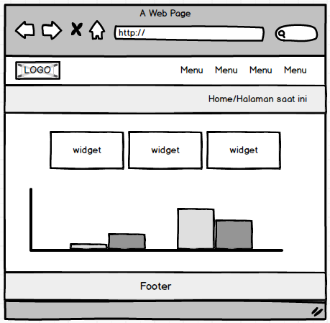

Gambar 3.21 Rancangan *Home* Pengunjung

* + 1. **Tampilan Halaman Peta**

Peta adalah *fitur* utama dari Rancang Bangun Sistem Informasi Geografis (SIG) Kependudukan Kabupaten Indramayu. Dalam pembuatannya menggunakan *plugin* *Statplanet map maker.* Adapun rancangan tampilannya dapat dilihat pada gambar 3.22.

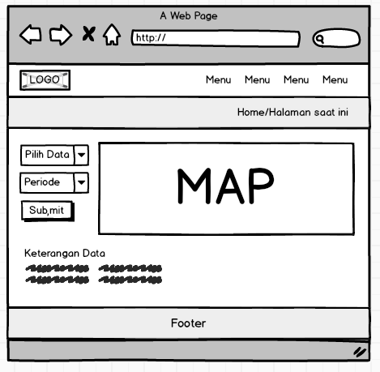

Gambar 3.22 Rancangan Halaman Peta

* + 1. **Tampilan Halaman Data Publikasi**

Pada Rancang Bangun Sistem Informasi Geografis (SIG) Kependudukan Kabupaten Indramayu terdapat 6 jenis data publikasi. Tampilan publikasi tersebut hanya berupa table yang menampilkan data. Adapun rancangan tampilannya dapat dilihat pada gambar 3.23.

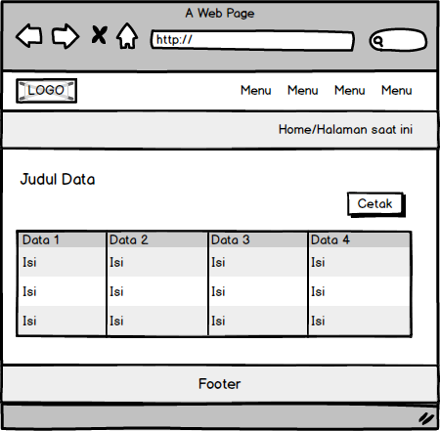

Gambar 3.23 Rancangan Halaman Data Publikasi

* + 1. **Tampilan Halaman Kontak**

Halaman kontak berisi form untuk mengiri pesan dan link website sumber data yang berkaitan dengan kependudukan Kabupaten Indramayu. Adapun rancangan tampilannya dapat dilihat pada gambar 3.24.

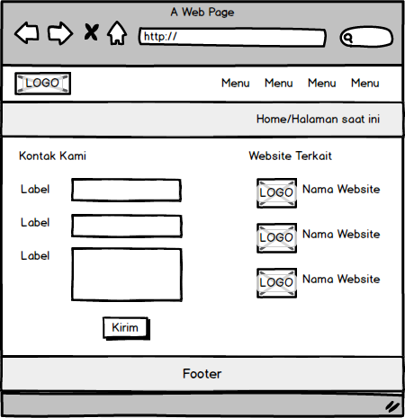

Gambar 3.24 Rancangan Halaman Kontak

* + 1. **Tampilan Halaman Login Admin**

Halaman *Login* admin berisi *form* masukan untuk admin agar bisa mengakses *dashboard* admin. Adapun rancangan tampilannya dapat dilihat pada gambar 3.25.

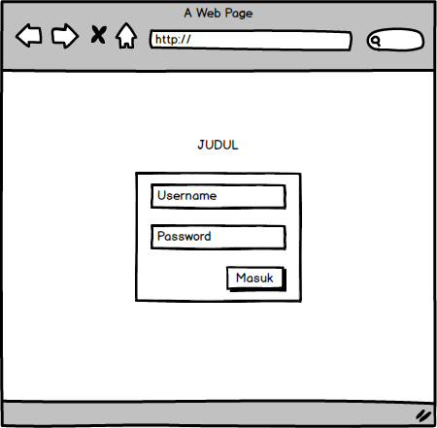

Gambar 3.25 Rancangan Halaman *Login*

* + 1. **Tampilan Halaman Dashboard Admin**

Halaman dashboard admin adalah halaman yang pertama tampil ketika user berhasil masuk sebagai admin. Adapun rancangan tampilannya dapat dilihat pada gambar 3.26.

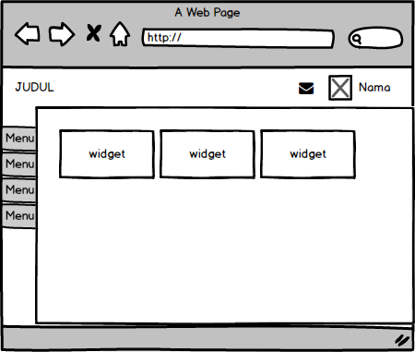

Gambar 3.26 Rancangan Halaman *Dashboard* Admin

* + 1. **Tampilan Halaman Data Kependudukan**

Halaman data kependudukan adalah salah satu contoh halaman untuk melakukan aksi create, read, upgrade, dan delete data yang dilakukan oleh admin. Adapun rancangan tampilannya dapat dilihat pada gambar 3.27.

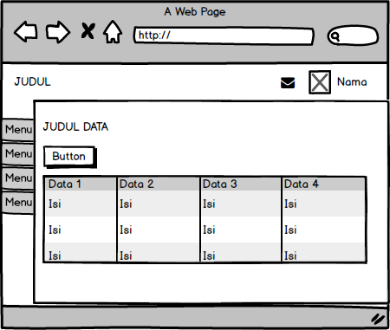

Gambar 3.27 Rancangan Halaman Data Kependudukan

* + 1. **Contoh Tampilan *Modal Input* Data**

Untuk menginputkan data kependudukan dalam Rancang Bangun Sistem Informasi Geografis (SIG) Kependudukan Kabupaten Indramayu memanfaatkan modal agar lebih effisien. Adapun rancangan tampilannya dapat dilihat pada gambar 3.28.

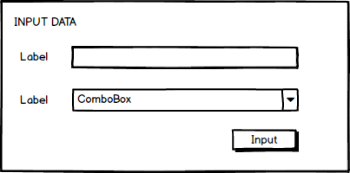

Gambar 3.28 Contoh Rancangan *Modal Input* Data

**BAB IV**

**HASIL DAN PEMBAHASAN**

* 1. **Hasil Penelitian**

Penelitian ini menghasilkan sebuah aplikasi Rancang Bangun Sistem Informasi Geografis (GIS) Kependudukan Kabupaten Indramayu yang bebrbasis *website*. Aplikasi ini mempunyai 3 type akses antara lain pengunjung, operator dan *root.* Selain itu, seperti yang telah dijelaskan pada bab 2 tentang SIG, dalam aplikasi ini menggunakan peta tematik.

Adapun dari 3 *type* akses yang tersedia mempunyai batasan-batasan akses yang telah ditentukan. Hak Akses pengunjung adalah user yang mengunjungi website dengan memeasukan url tanpa harus melakukan *login*, pengunjung dapat mengakses halaman peta, halaman publikasi data, mengunduh publikasi data dan meninggalkan saran. Selanjutnya adalah hak akses operator yang bertugas mengelolah data agar bisa ditampilkan pada *website*, sebelum mengakses halaman admin operator harus melakukan *login* terlebih dahulu denga memasukan *username* dan *password* yang dimiliki. Yang terakhir adalah hak akses *root* yang ditunjukan untuk kepala bidang pengelolah data, fungsi hak akses ini adalah untuk mengontrol publikasi data yaitu dengan memegang kendali penuh dalam penambahan *master* kecamatan dan *master* periode. Adapun dari ketiga hak akses yang disebutkan diatas akan dibahas lebih rinci pada sub bab implemntasi desain *interface* dan program.

Peta tematik pada aplikasi ini dibangun dengan *image* *type* svg yang kemudian diolah dengan menggunakan *javascript plugin Ammaps* agar bisa menjadi lebih interaktif dalam menyampaikan data yang tersimpan.

Data yang ditampilkan pada Rancang Bangun Sistem Informasi Geografis (GIS) Kependudukan Kabupaten Indramayu sendiri dibatasi pada 5 jenis data yaitu data jumlah penduduk dan kepadatan penduduk, data jumlah penduduk berdasarkan jenis kelamin dan *sex ratio,* data jumlah penduduk berdasarkan golongan usia, data jumlah rumah tangga dan kepala keluarga, dan data jumlah kelahiran dan kematian yang di tampilkan per kecamatan.

* 1. **Implementasi *Database***

Implementasi *database* adalah penerapan *database* yang digunakan dalam pengembangan aplikasi Rancang Bangun Sistem Informasi Geografis (GIS) Kependudukan Kabupaten Indramayu. Hasil implementasinya sendiri dapat dilihat pada gambar-gambar di bawah ini.

1. Tabel Kecamatan



Gambar 4.1 Tampilan Tabel Kecamatan

1. Tabel Periode



Gambar 4.2 Tampilan Tabel Periode

1. Tabel Data Penduduk

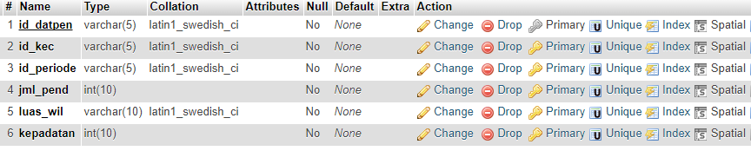

Gambar 4.3 Tampilan Tabel Data Penduduk

1. Tabel Data Jenis Kelamin

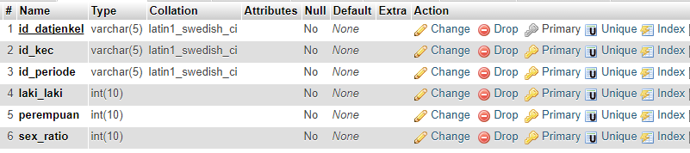

Gambar 4.4 Tampilan Tabel Data Jenis Kelamin

1. Tabel Data Rumah Tangga

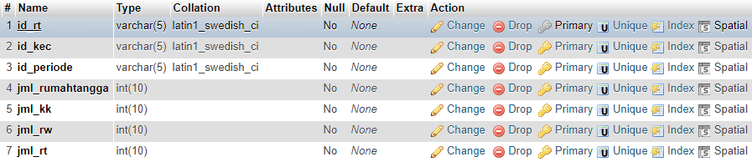

Gambar 4.5 Tampilan Tabel Data Rumah Tangga

1. Tabel Data Golongan Usia

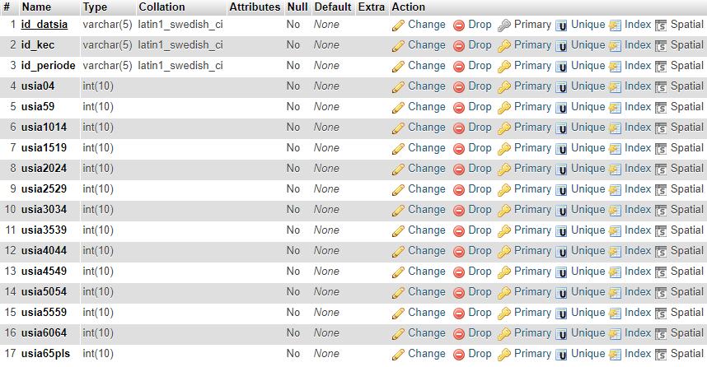

Gambar 4.6 Tampilan Tabel Data Golongan Usia

1. Tabel Data Kelahiran dan Kematian

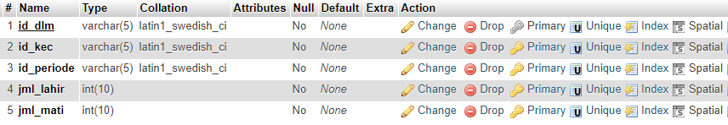

Gambar 4.7 Tampilan Tabel Data Kelahiran dan Kematian

1. Tabel Saran

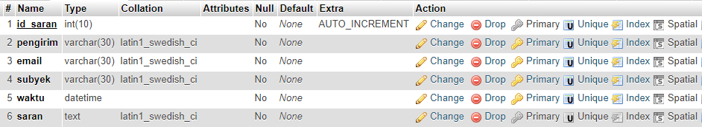

Gambar 4.8 Tampilan Tabel Saran

1. Tabel Admin

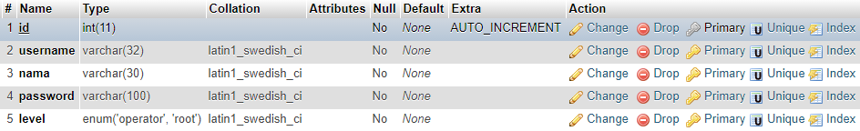

Gambar 4.9 Tampilan Tabel Admin

* 1. **Implementasi Desain *Interface* dan Program**

Implementasi Desain *Interface* dan Program dari Rancang Bangun Sistem Informasi Geografis (GIS) Kependudukan Kabupaten Indramayu ini merupakan tahap penerapan dari sstem aplikasi yang telah dibangun maupun dalam tahap pengembangan dan akan dijelaskan secara rinci semua komponen-komponen yang ada dalam Rancang Bangun Sistem Informasi Geografis (GIS) Kependudukan Kabupaten Indramayu. Tujuan dari tahapan ini adalah agar laporan tugas akhir ini dapat dimengerti oleh semua kalangan, baik itu kalangan TI maupun Kalangan bukan TI.

* + 1. **Stuktur Direktori**

Struktur Direktori dari Rancang Bangun Sistem Informasi Geografis (GIS) Kependudukan Kabupaten Indramayu dapat dilihat pada gambar 4.10 dibawaah ini.

* + 1. **Halaman Pengunjung**

Halaman pengunjung adalah halaman pertama yang akan langsung ditampilkan ketika kita memasukan url kedalam *browser*. Dalam halaman ini diperuntukan kepada type akses pengunjung yang dimana bisa mengaksesnya tanpa harus melakukan *login.* Dalam halaman pengunjung dibagi dalam lima menu utama yang bisa kita lihat dalam gambar 4.11 dibawah ini.



Gambar 4.11 *Header* dan menu

Dalam header diatas terdapat logo dari *website* dan juga menu. Pada menu Publikasi terdapat dropdown menu yang dapat kita lihat pada gambar 4.12. Adapun penjelasan dari menu-menu tersebut akan dijabarkan pada anak sub sub-bab selanjutnya.

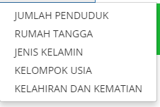

Gambar 4.12 *Dropdown* Menu Publikasi

* + - 1. **Halaman *Home* Pengunjung**

Halaman home pengunjung adalah halaman yang pertama kali ditampilkan ketika kita mengakses website Rancang Bangun Sistem Informasi Geografis (GIS) Kependudukan Kabupaten Indramayu. Dalam halaman ini terdiri dari 2 komponen yaitu widget jumlah keseluruhan dari kecamatan, desa, dan penduduk Kabupaten Indramayu. Komponen yang kedua adalah diagram batang jumlah penduduk Kabupaten Indramayu yan ditampilkan per kecamatan.

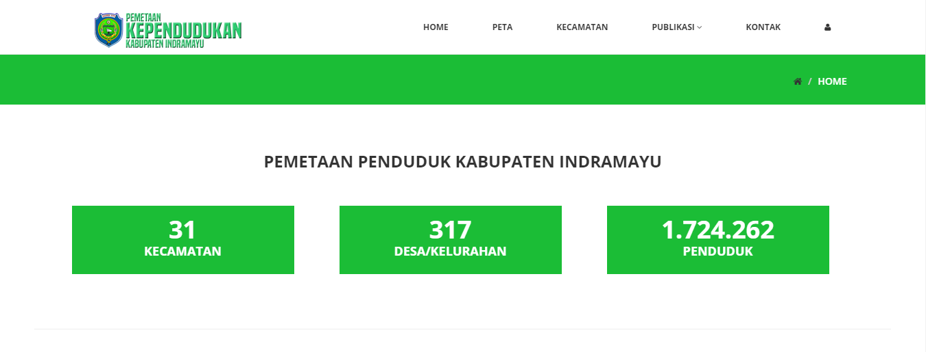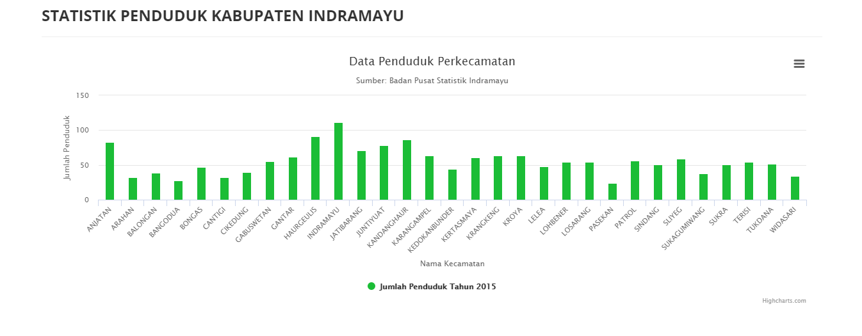

Gambar 4.13 Tampilan *Home* Pengunjung

* + - 1. **Halaman Peta**

Peta tematik adalah fitur utama dari Rancang Bangun Sistem Informasi Geografis (GIS) Kependudukan Kabupaten Indramayu. Peta tematik itu sendiri terdapat pada halaman peta. Pada halaman ini kita bisa menampilkan data dari setiap kecamatan dalam bentuk data spasial.

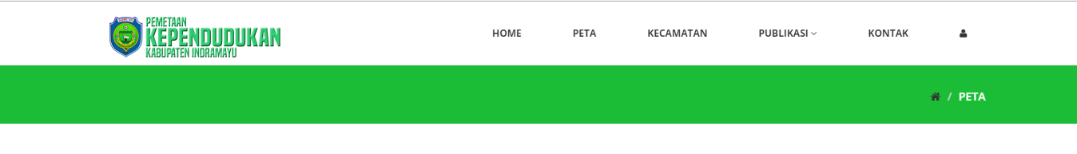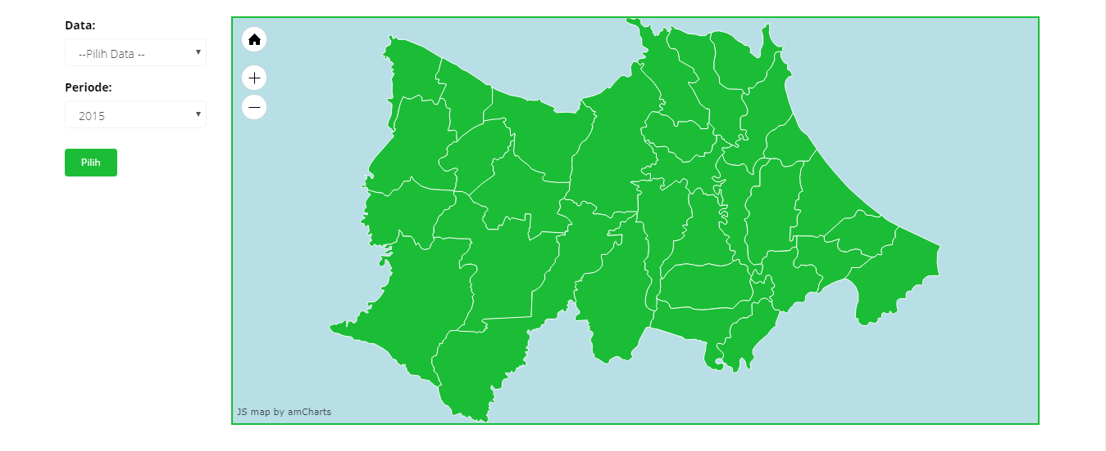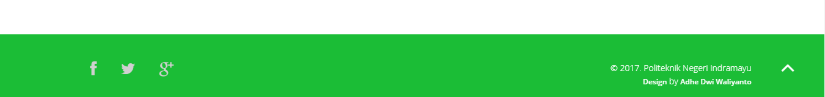

Gambar 4.14 Tampilan Halaman Peta

* + - 1. **Halaman Kecamatan**

Pada Halaman Kecamatan terdapat tabel yang berisi data jumlah desa per kecamatan. Dalam halaman ini pengunjung juga dapat mengunduh data tersebut sesuai periode yang mereka inginkan.

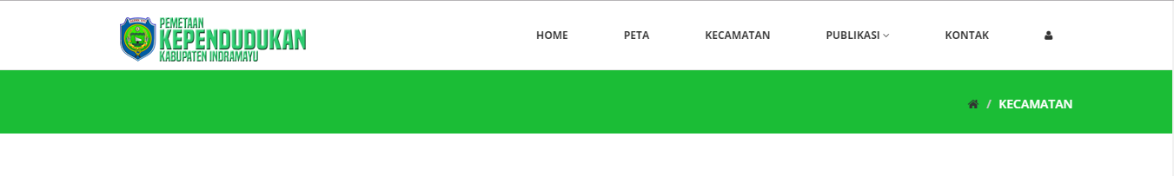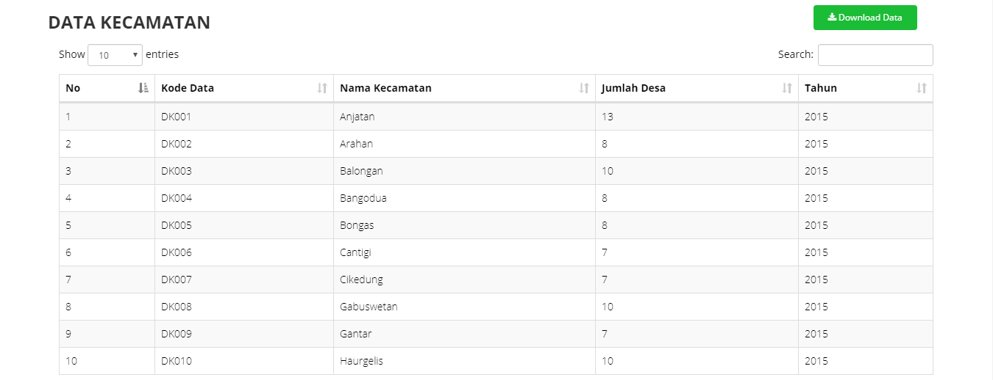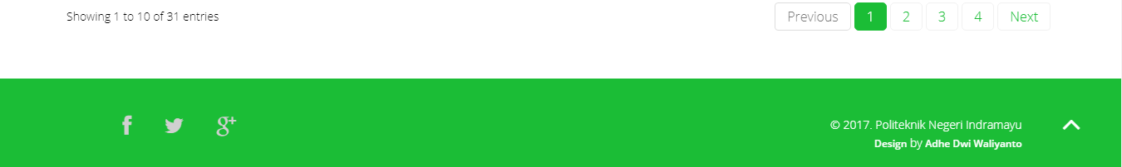

Gambar 4.15 Tampilan Halaman Kecamatan

* + - 1. **Halaman Publikasi**

Halaman Publikasi adalah halaman untuk mempublikasikan data kependudukan. Pada menu publikasi ini terdapat dropdown yang isinya bisa kita lihat pada gambar 4.10 diatas. Pada tiap-tiap halaman publikasi terdapat tabel dan tombol *Download* Data untuk mengunduh data jika diperlukan. Untuk bisa mengetahui tampilan halaman da nisi dari tabel dari tiap-tiap halaman publikasi dapat dilihat pada gambar-gambar dibawah ini

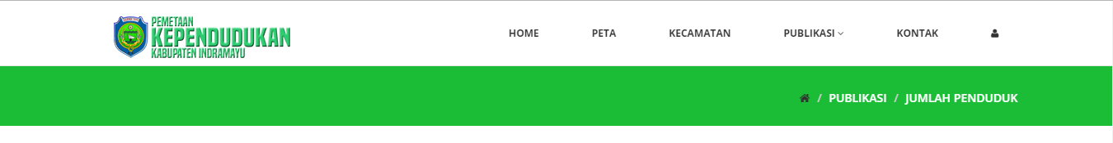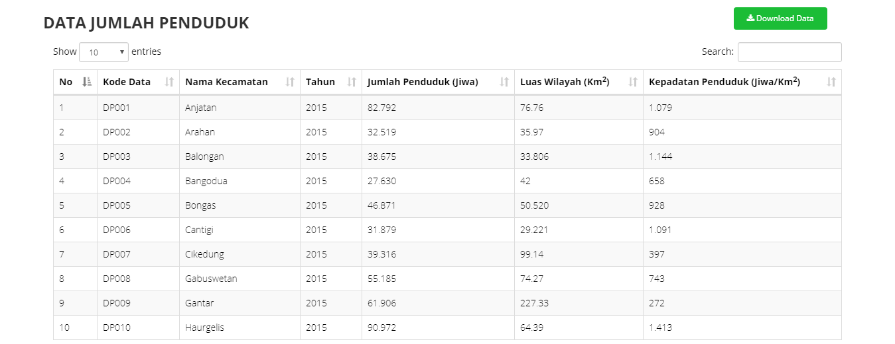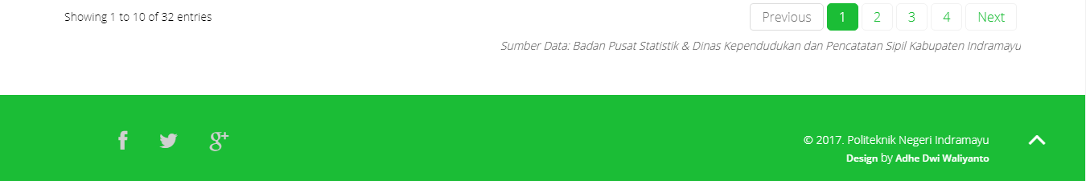

Gambar 4.16 Tampilan Halaman Publikasi Penduduk

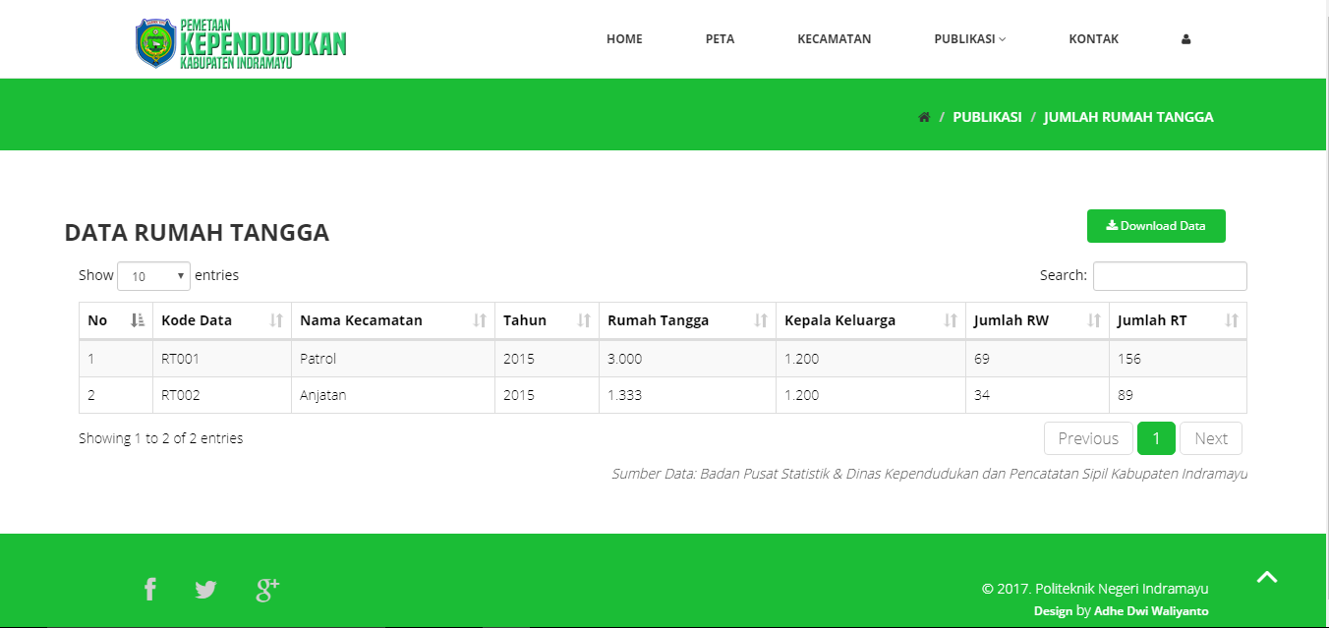

Gambar 4.17 Tampilan Halaman Publikasi Rumah Tangga

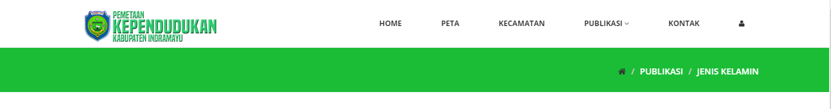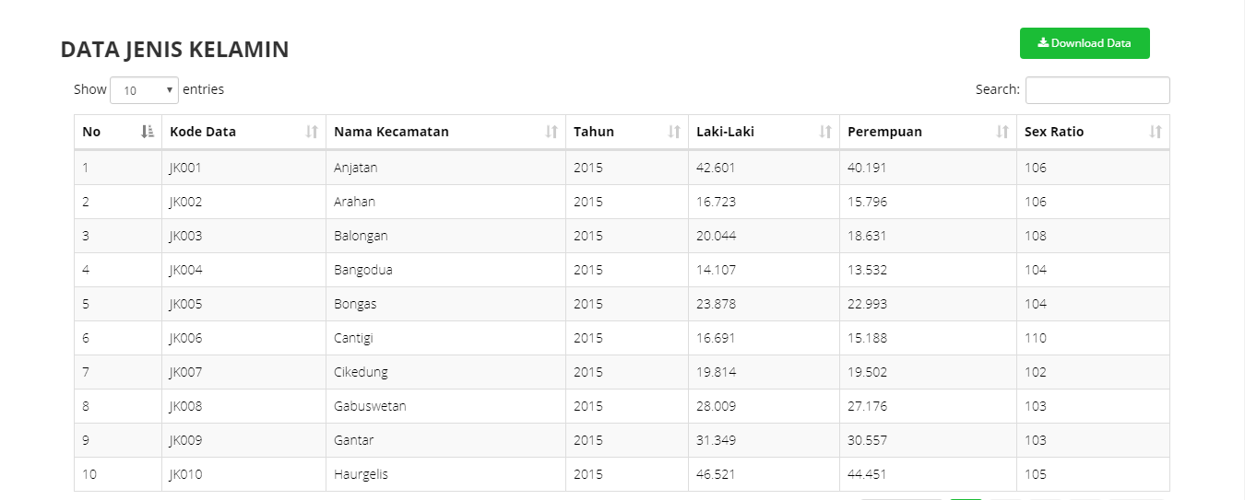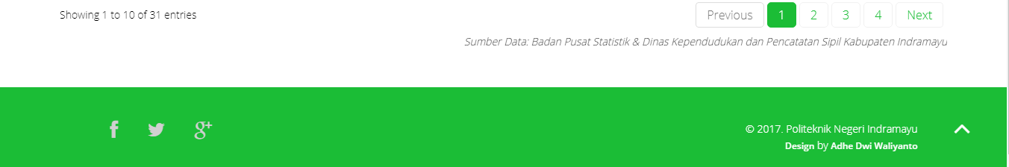

Gambar 4.18 Tampilan Halaman Publikasi Jenis Kelamin

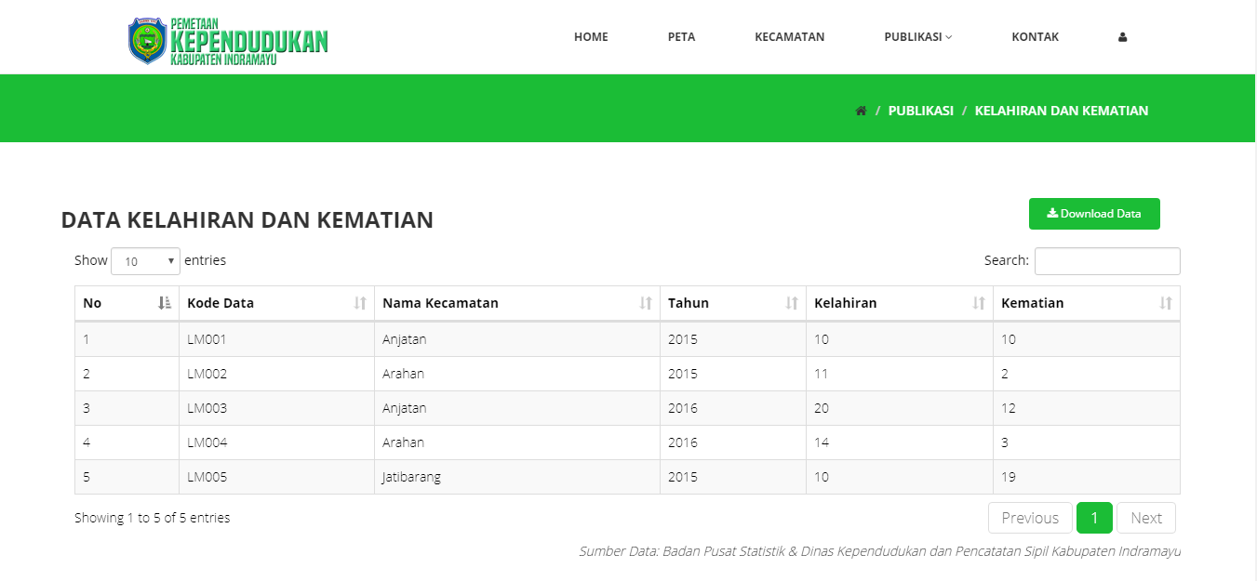

Gambar 4.19 Tampilan Halaman Publikasi Kelahiran dan Kematian

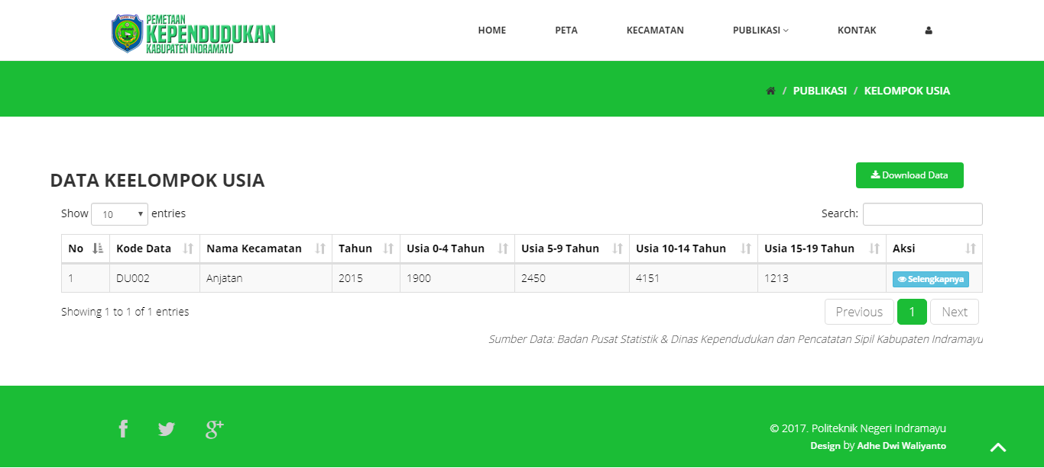

Gambar 4.20 Tampilan Halaman Publikasi Kelompok Usia

* + - 1. **Halaman Kontak**

Halaman Kontan berisi form saran yang ditunjukan kepada operator, pengunjung dapan memberikan kritik dan saran kepada operator lewat website ini. Caranya dengan mengisi form nama, email, subyek dan isi saran tersebut, adapun tampilan dari Halaman Kontak dapat kita lihat pada gambar dibawah.

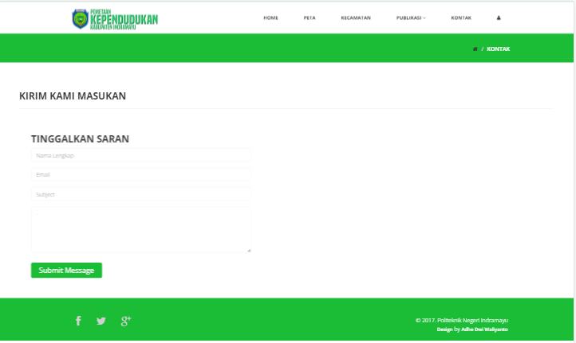

Gambar 4.21 Tampilan Halaman Kontak

* + 1. **Tampilan Halaman Admin**

Dalam Rancang Bangun Sistem Informasi Geografis (GIS) Kependudukan Kabupaten Indramayu bagian admin terbagi menjadi 2 type akses yaitu operator dan root. Kedua type akses tersebut mempunyai tugas yang berbeda dalam mengelola data kependudukan yang ada di website Rancang Bangun Sistem Informasi Geografis (GIS) Kependudukan Kabupaten Indramayu ini.

Type Akses *root* bertugas untuk mengontrol Publikasi Data. Pada type akses *root* kita bisa melakukan aktivitas menambah dan mengedit master data kecamatan dan master data periode. Master data kecamatan dan master data periode adalah komponen pening dalam publikasi data di Rancang Bangun Sistem Informasi Geografis (GIS) Kependudukan Kabupaten Indramayu karena untuk menampilkan peta tematik sistem akan mengambil data kecamatan sehingga bisa diproses oleh *javascript* dan kemudian akan digabungkan dengan data kependuudukan lainnya. Sehingga master data kecamatan tidak boleh di tambah atau dihapus sembarangan karena bisa merusak sistem dari peta tematik itu sendiri. Sedangkan master data periode berfungsi sebagai pengontrol waktu publikasi data. Publiksai data sendiri biasanya dilakukan pada sekitaran bulan agustus untuk data tahun lalu. Selain sebgai pengontrol publikasi data, root juga bertugas untuk menambahkan operator baru.

Yang kedua adalah *type* Akses Operator. Operator bertugas untuk menambahkan data kependudukan seperti data desa, jumlah penduduk dan kepadatan, jumlah penduduk berdasarkan golongan usia, jumlah penduduk berdasarkan jenis kelamin, jumlah rumah tangga dan kepala keluarga, jumlah kematian dan kelahiran. Operator juga dapat melihat saran masuk dari pengunjung di kotak saran.

Untuk mengakses halaman admin kita diharuskan melakukan proses login dengan cara menginputkan *username* dan *password*. Adapun tampilan dari halaman login dapat dilihat pada gambar 4.22.

* + - 1. **Halaman Login**

Halama login dapat diakses melalui website dengan memilih icon gembok di menu website yang bisa kita lihat pada gambar 4.11.

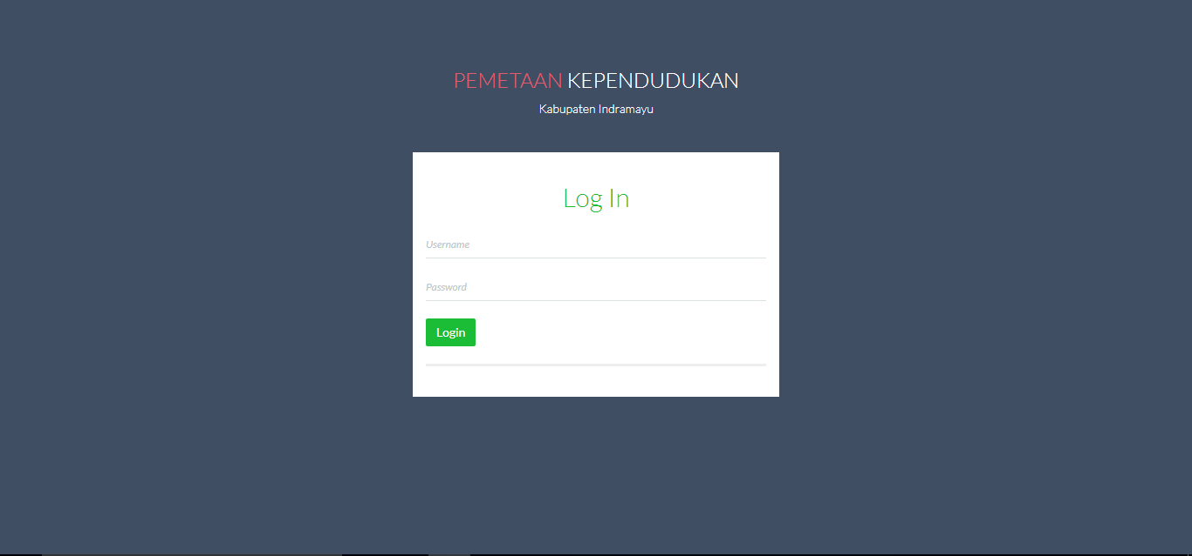

Gambar 4.22 Tampilan Halaman *Login*

* + - 1. **Halaman Admin *Root***

1. **Menu dan *Dropdown* Menu**

Dalam halaman admin terbagi menjadi 2 menu yaitu *dropdown* menu *master* data dan menu *user* admin. Sedangkan *dropdown* menu *master* data berisi *master* data periode dan *master* data kecamatan.

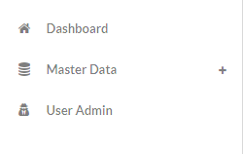

Gambar 4.23 Menu Hak Akses *Root*

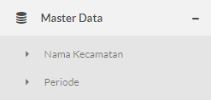

Gambar 4.24 *Dropdown* Menu *Master* Data

1. **Halaman Home *Root***

Setelah berhasil *login* maka akan langsung menuju halaman home. Tampilan halaman home dapat diihat pada gambar dibawah ini.

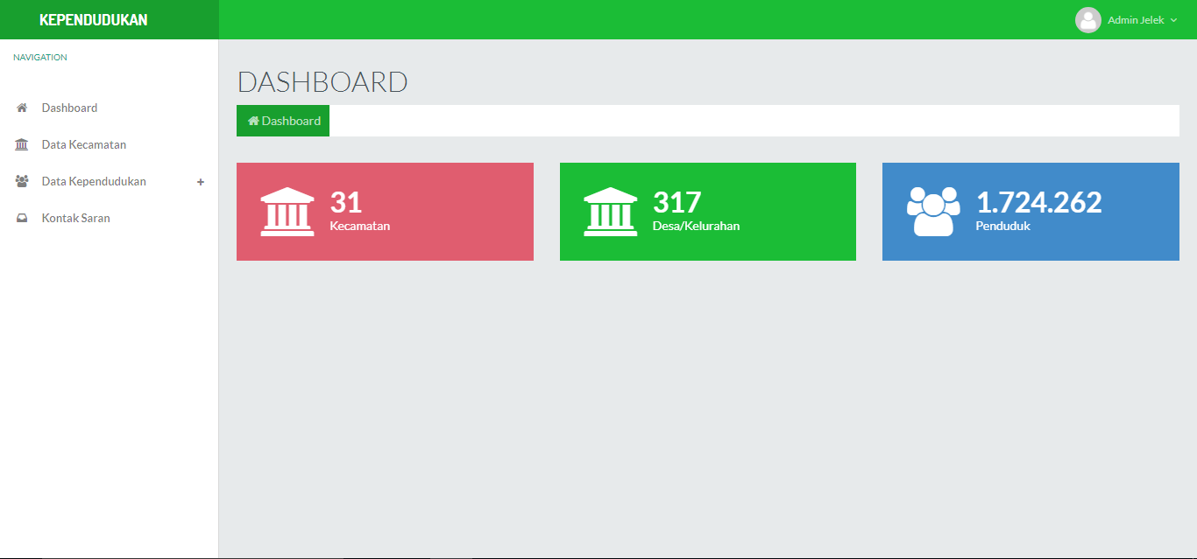

Gambar 4.25 Tampilan Halaman Home dari *Root*

1. **Halaman Master Kecamatan**

Pada halaman master data kecamatan terdapat tabel yang berisi nama kecamatan yang ada dikabupaten indramayu. Aktivitas pada halaman ini hanya menambahkan dan mengedit kecamatan. Tetapi ketika kita menambahkan kecamatan baru data spasial itu tidak akan langsung muncul. Agar bisa muncul kita harus mengupdate svg image kabupaten indramayu secara manual. Adapun tampilan halaman master kecamatan dan modal tambah data dapat kita lihat pada gambar dibawah.

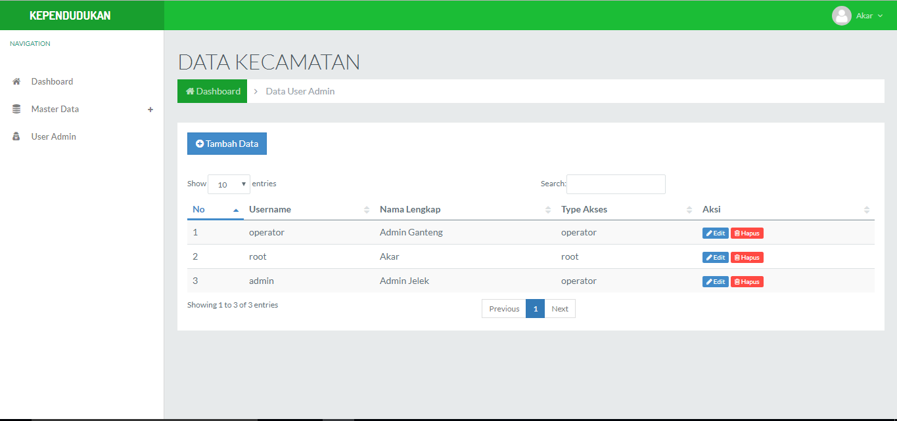

Gambar 4.26 Tampilan Halaman *Master* Kecamatan

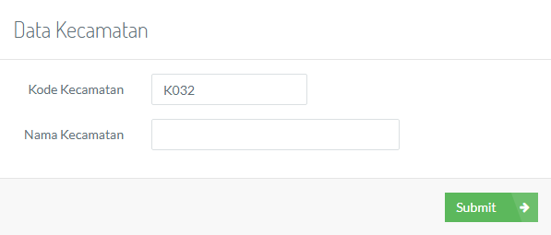

Gambar 4.27 Modal Tambah Data *Master* Kecamatan

1. **Halaman Master Periode**

Sama seperti Halaman Master Kecamatan, Halaman Master Periode juga berisi tabel yang menampilkan periode tahun.

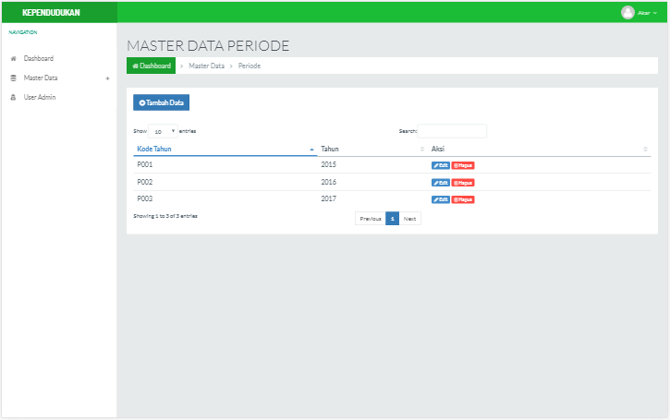

Gambar 4.28 Tampilan Halaman *Master* Periode

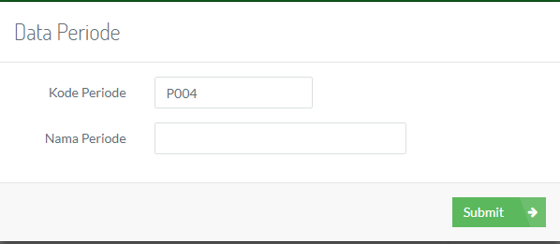

Gambar 4.29 *Modal* Tambah Data *Master* Kecamatan

1. **Halaman User Admin**

Pada Halaman User Admin kita dapat melihat data admin yang ada pada website ini. Selain itu kita juga dapat menambahakan admin baru maupun mengedit data admin jika sewaktu-waktu diperlukan.



Gambar 4.30 Tampilan Halaman *User* Admin

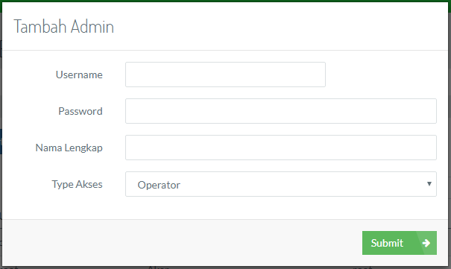

Gambar 4.31 *Modal* Tambah Admin

1. **Halaman Ganti *Password***

Pada halaman ini root bisa mengganti passwordnya jika sewaktu-waktu diperlukan. Halaman ini berisi form untuk memasukan password lama dan password baru.

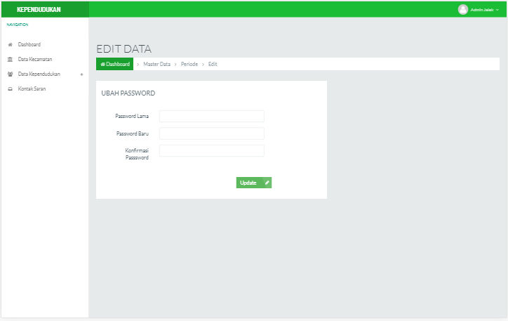

Gambar 4.32 Tampilan Halaman Ubah *Password*

* + - 1. **Halaman Admin Operator**

1. **Menu Dan Dropdown Menu Operator**

Pada halaman Admin Operator terbagi menjadi 3 yaitu data kecamatan, dropdown data kependudukan dan kontak saran.

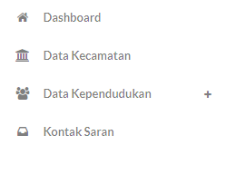

Gambar 4.33 Menu Halaman Admin Operator

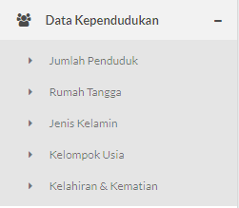

Gambar 4.34 *Dropdown* Menu Data Kependudukan

1. **Halaman Home Operator**

Sama seperti *Root*, setelah sukses melakukan login operator akan dialihkan pada halaman home.



Gambar 4.35 Tampilan Halaman *Home* Operator

1. **Halaman Data Kecamatan**

Pada halamann data kecamatan terdapat tabel yang berisi dari jumlah desa dari tiap-tiap kecamatan dan periode. Pada halaman ini kita bisa melakukan aktivitas *create, edit* dan *delete* dari data kecamatan.

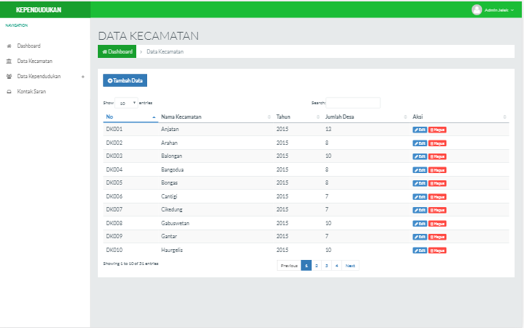

Gambar 4.36 Tampilan Halaman Data Kecamatan

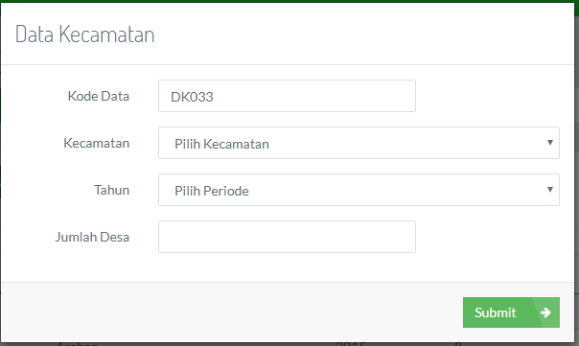

Gambar 4.37 Modal Tambah Data Kecamatan

1. **Halaman Data Penduduk**

Halaman Data Penduduk berisi tabel data jumlah penduduk, luas wilayah dan kepadatan penduduk dari tiap-tiap kecamatan dan periode. Pada halaman ini kita bisa melakukan aktivitas *create, edit* dan *delete* dari data Penduduk.

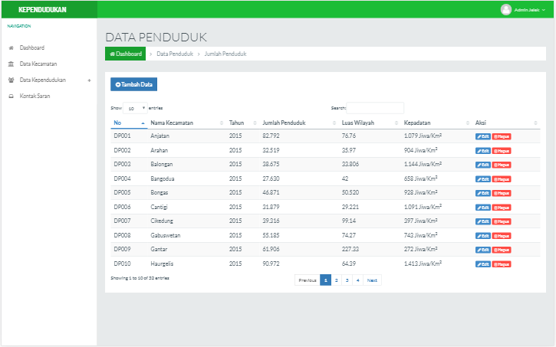

Gambar 4.38 Tampilan Halaman Data Penduduk

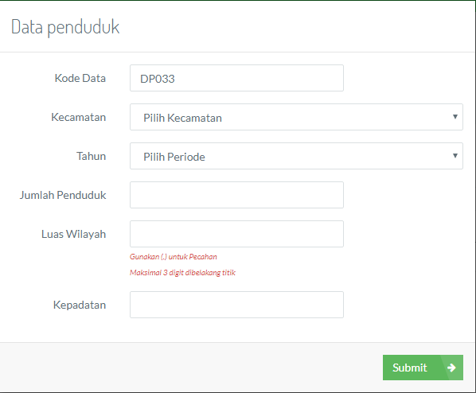

Gambar 4.39 Modal Tambah Data Penduduk

1. **Halaman Data Rumah Tangga**

Halaman Data Rumah Tangga berisi tabel data Jumlah Rumah Tangga, Kepala Keluarga, Rukun Warga dan Rukun Tetangga dari tiap-tiap kecamatan dan periode. Pada halaman ini kita bisa melakukan aktivitas *create, edit* dan *delete* dari data Rumah Tangga.

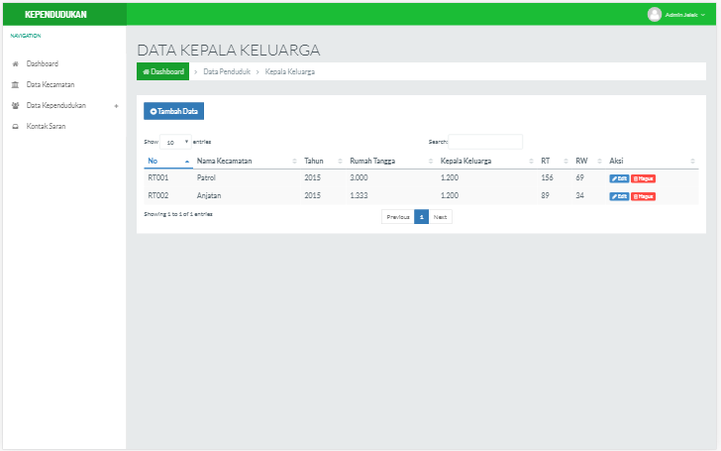

Gambar 4.40 Tampilan Halaman Data Rumah Tangga

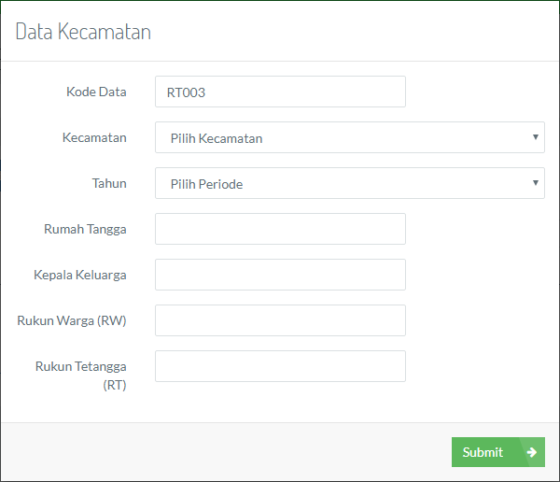

Gambar 4.41 Modal Tambah Data Rumah Tangga

1. **Halaman Data Kelompok Usia**

Halaman Data Kelompok Usia berisi tabel data kelompok usia dari tiap-tiap kecamatan dan periode. Adapun kelompok usia tersebut dibagi kedalam 14 golongan. Pada halaman ini kita bisa melakukan aktivitas *create, edit* dan *delete* dari data kecamatan.

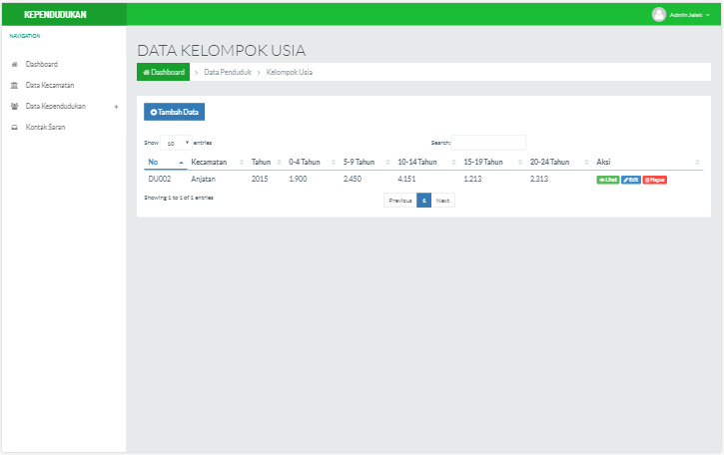

Gambar 4.42 Tampilan Halaman Data Kelompok Usia

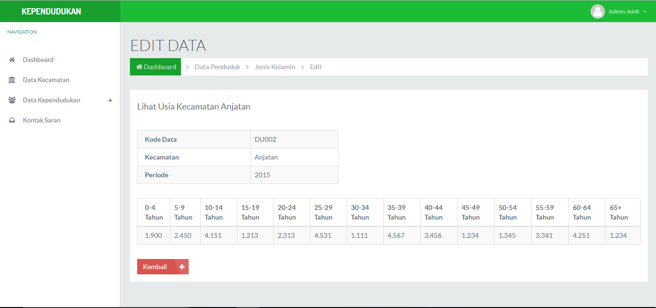

Gambar 4.43 Tampilan Halaman Lihat DetaiL Kelompok Usia

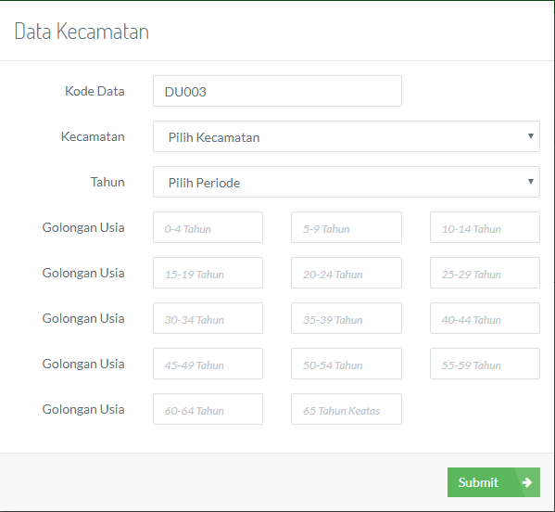

Gambar 4.44 Moadal Tambah Data Kelompok Usia

1. **Halaman Data Jenis Kelamin**

Halaman Data Jenis Kelamin berisi tabel data jumlah laki-laki dan perempuan serta *sex ratio* tiap-tiap kecamatan dan periode. Pada halaman ini kita bisa melakukan aktivitas *create, edit* dan *delete* dari data Jenis Kelamin.

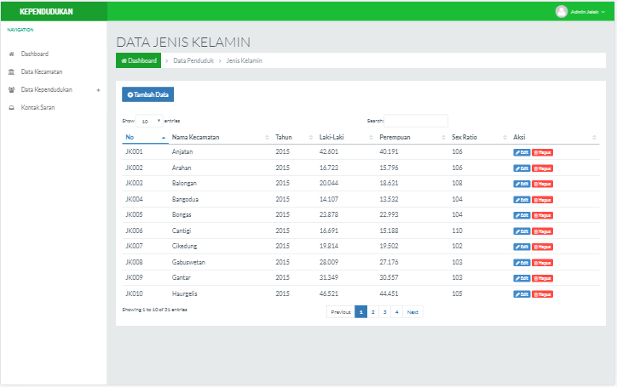

Gambar 4.45 Tampilan Halaman Data Jenis Kelamin

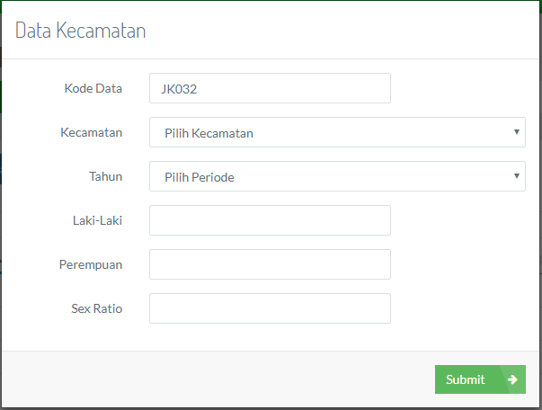

Gambar 4.46 Modal Tambah Data Jenis Kelamin

1. **Halaman Kelahiran Dan Kematian**

Halaman Data Kelahiran dan kematian berisi tabel data jumlah kelahiran dan kematian dari tiap-tiap kecamatan dan periode. Pada halaman ini kita bisa melakukan aktivitas *create, edit* dan *delete.*

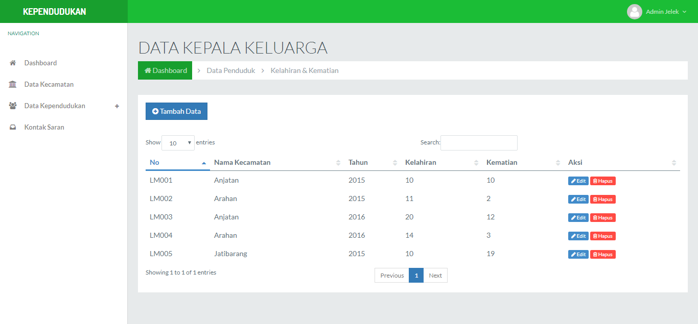

Gambar 4.47 Tampilan Halaman Data Kelahiran dan Kematian

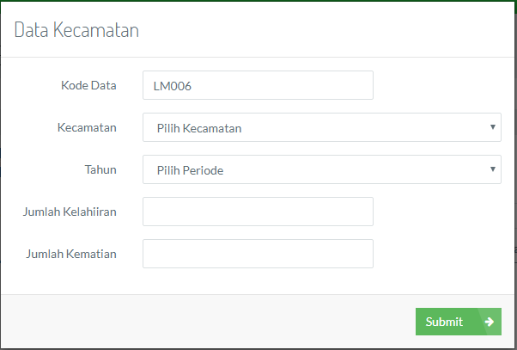

Gambar 4.48 Modal Tambah Data Kelahiran dan Kematian

1. **Halaman Kontak Saran**

Halaman Kontak saran berisi list saran yang masuk dari para pengunjung. Dalam website ini saran yang masuk masih belum bisa dibalas secara langsung melalui website. Adapun ketika ada saran atau kritikan yang sifatnya penting bisa operator balas memalui email diluar website ini.

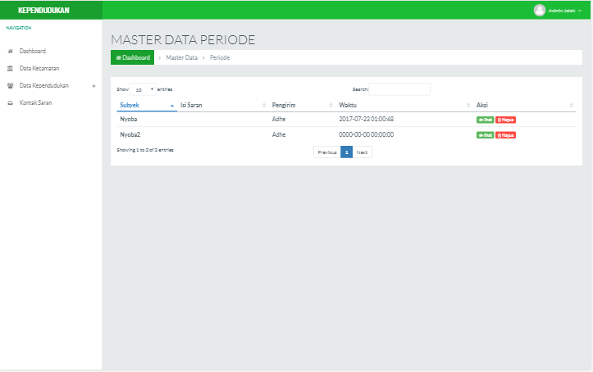

Gambar 4.49 Tampilan Halaman Kotak Saran

1. **Halaman Ubah *Password***

Pada halaman ini Operator bisa mengganti *password* jika sewaktu-waktu diperlukan. Halaman ini berisi form untuk memasukan *password* lama dan *password* baru.



Gambar 4.50 Tampilan Halaman Ubah *Password*

1. **Hasil Pengujian**

Dalam pengujiaan Rancang Bangun Sistem Informasi Geografis (GIS) Kependudukan Kabupaten Indramayu menggunakan metode *Black Box Testing*. Metode *Black Box Testing* merupakan pengujian program yang mengutamakan pengujian terhadap kebutuhan fungsi dari suatu program. Tujuan dari metode *Black Box Testing* ini adalah untuk menemukan kesalahan fungsi pada program.

Pengujian dengan Metode *Black Box Testing* dilakukan dengan cara memberikan sejumlah *input* pada program. *Input* tersebut kemudian diproses sesuai dengan kebutuhan fungsionalnya untuk melihat apakah program aplikasi dapat menghasilkan *output* yang sesuai dengan yang diinginkan dan sesuai pula dengan fungsi dasar dari program tersebut.

Tabel 4.1 Pengujian Program

|  |  |  |  |  |  |
| --- | --- | --- | --- | --- | --- |
| **No** | **Skema Pengujian** | ***Test Case*** | **Hasil Yang Diharapkan** | **Hasil Pengujian** | **Kesimpulan** |
| Halaman Pengunjung | | | | | |
| 1. | Memilih kategori data dan periode pada menu peta untuk menampilkan peta tematik yang diinginkan dengan cara menekan tombol pilih. Contoh yang saya pilih adalah menampilkan peta *sex ratio*. |  | Peta Tematik yang dipilih akan muncul setelah menekan tombol pilih |  | Sesuai yang diharapkan |

Tabel 4.1 Pengujian Program

|  |  |  |  |  |  |
| --- | --- | --- | --- | --- | --- |
| **No** | **Skema Pengujian** | ***Test Case*** | **Hasil Yang Diharapkan** | **Hasil Pengujian** | **Kesimpulan** |
| 2. | Menampilkan data publikasi dengab cara memilih kategori data pada *dropdown* menu publikasi. Contohnya data penduduk |  | Halaman data akan muncul dalam bentuk tabel sesuai dengan data yang dipilih |  | Sesuai yang Diharapkan |
| 3. | Meninggalkan pesan untuk operator dengan mengimputkan seseuai dengan form yang ada |  | Muncul *modal* pemberitahuan sebagai tanda pesan sudah terkirim. |  | Sesuai yang Diharapkan |

Tabel 4.1 Pengujian Program

|  |  |  |  |  |  |
| --- | --- | --- | --- | --- | --- |
| **No** | **Skema Pengujian** | ***Test Case*** | **Hasil Yang Diharapkan** | **Hasil Pengujian** | **Kesimpulan** |
| Halaman Admin *Root* | | | | | |
| 4. | Sebelum menuju ke halaman admin, root diharuskan melakukan login dengan mengisi username dan password di form yang tersedia. |  | *Root* berhasil masuk dan akan langsung di alihkan ke halaman *dashboard* |  | Sesuai yang diharapkan |
| 5. | Menampilkan data master pada *type* akses *root* dengan memilih kategori data yang adaa pada *dropdown* menu. |  | Data yang telah tersedia di *database* ditampilkan pada tabel. |  | Sesuai yang diharapkan |

Tabel 4.1 Pengujian Program

|  |  |  |  |  |  |
| --- | --- | --- | --- | --- | --- |
| **No** | **Skema Pengujian** | ***Test Case*** | **Hasil Yang Diharapkan** | **Hasil Pengujian** | **Kesimpulan** |
| 6. | Menambahkan data dengan memasukan inputan di *modal* yang tersedia. Untuk membuka *modal* kita bisa memilih tombol tambah data. |  | Setelah menginputkan data pada *form* dan telah di submit*,* kemudian data itu akan tersimpan pada *database*. Dan sebagai tanda data nerhasil disimpan akan muncul *popup* |  | Sesuai yang diharapkan |

Tabel 4.1 Pengujian Program

|  |  |  |  |  |  |
| --- | --- | --- | --- | --- | --- |
| **No** | **Skema Pengujian** | ***Test Case*** | **Hasil Yang Diharapkan** | **Hasil Pengujian** | **Kesimpulan** |
| 7. | Menambahkan Operator di halaman useradmin dengan mengisi form yang tersedia di modal tambah admin |  | Jika Berhasil Menambahkan Operator, Maka akan muncul *popup* yang menyatakan berhasil. |  | Sesuai dengan yang diharapkan |
| 8. | Setelah selesai melakukan aktivitas, root diwajibkan keluar dengan memilih menu yang berada di *dropdown* profil |  | Setelah berhasil keluar dan session berakhir, kemudian akan di tujukan ke halaman home website |  | Sesuai dengan yang diharapkan |

Tabel 4.1 Pengujian Program

|  |  |  |  |  |  |
| --- | --- | --- | --- | --- | --- |
| **No** | **Skema Pengujian** | ***Test Case*** | **Hasil Yang Diharapkan** | **Hasil Pengujian** | **Kesimpulan** |
| Halaman Operator | | | | | |
| 9. | Sebelum menuju ke halaman admin, root diharuskan melakukan login dengan mengisi username dan password di form yang tersedia. |  | *Root* berhasil masuk dan akan langsung di alihkan ke halaman *dashboard* |  | Sesuai dengan yang diharapkan |
| 10. | Opeator menambahkan data kependudukan sesuai kategori data dengan mengisikan inputan kedalam *form* yang tersedia. |  | Setelah berhasil menambahkan data maka akan langsung muncul popup pemberitahuan |  | Sesuai dengan yang diharapkan |

Tabel 4.1 Pengujian Program

|  |  |  |  |  |  |
| --- | --- | --- | --- | --- | --- |
| **No** | **Skema Pengujian** | ***Test Case*** | **Hasil Yang Diharapkan** | **Hasil Pengujian** | **Kesimpulan** |
| 11. | Setelah masuk ke dalam halaman data golongan usia, kita bisa melihat secara detail pengelompokan usia dengan menekan tombol lihat di kolom aksi |  | Muncul halaman lihat detail usia sesuai dengan kecamatan dan periode yang dipilih |  | Sesuai dengan yang diharapkan |
| 12. | Melihat saran di halaman kotak saran dengan menekan tombot lihat |  | Saran akan muncul dalam satu halaman lengkap dengan subyek, nama pengirim dan waktu |  |  |

* 1. **Upload *Website* di CPanel**

Setelah selesai melakukan testing dan mempebaiki *error* dan *bug* yang ada, tahap selanjutnya adalah tahap publikasi dengan cara mengupload website yang kita buat ke cPanel. Tetapi sebelum itu kita harus mempunyai domain serta hosting. Dibawah ini adalah langkah-langkah upload website:

1. Login dahulu dengan memasukan *username* dan *password*.
2. Masukan nama domain yang sudah kita buat di menu addons domain seperti pada gambar 4.52. nama domain yang penulis masukan adalah pendudukimy.ga.
3. Setelah selesai kita upload file website kita ke menu file manager di public_html/folder_domain/. File website milik penulis *diupload* ke public_html/pendudukimy.ga/.
4. Selanjutnya adalah mmbuat database di menu databae mysql.
5. Kemudian pada browser kita masukan pendudukimy.ga, dan akan muncul website penulis.

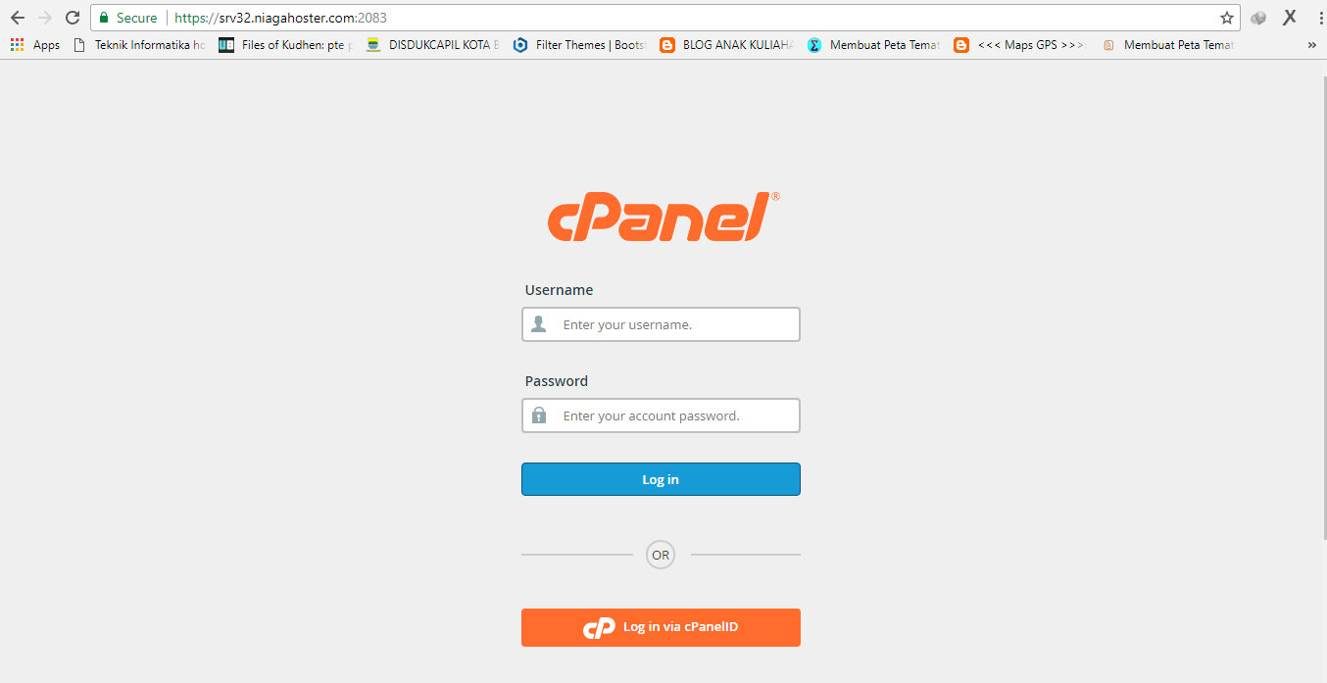

Gambar 4.51 Halaman Login cPanel

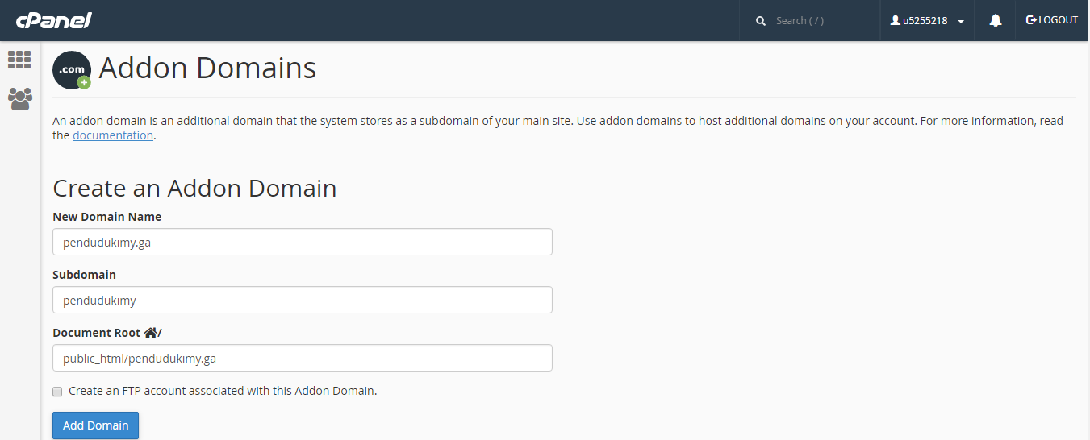

Gambar 4.52 Menambahkan Domain

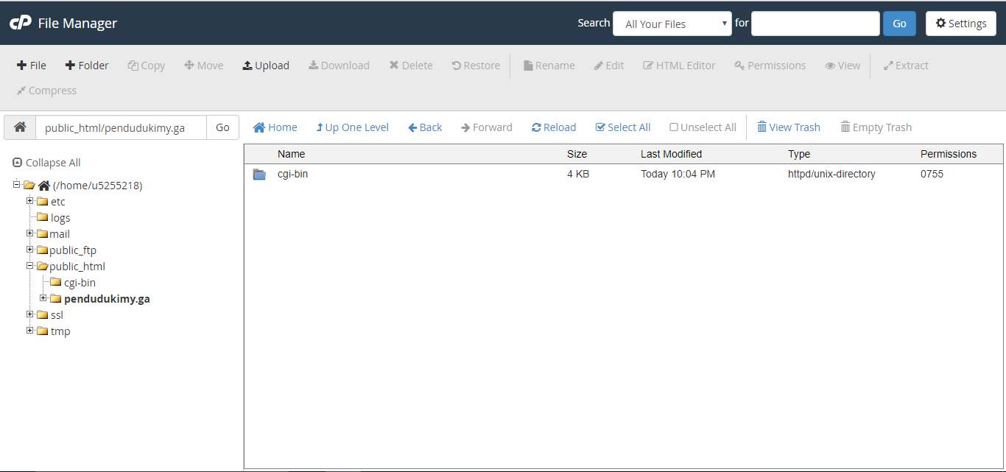

Gambar 4.53 Folder *upload file*

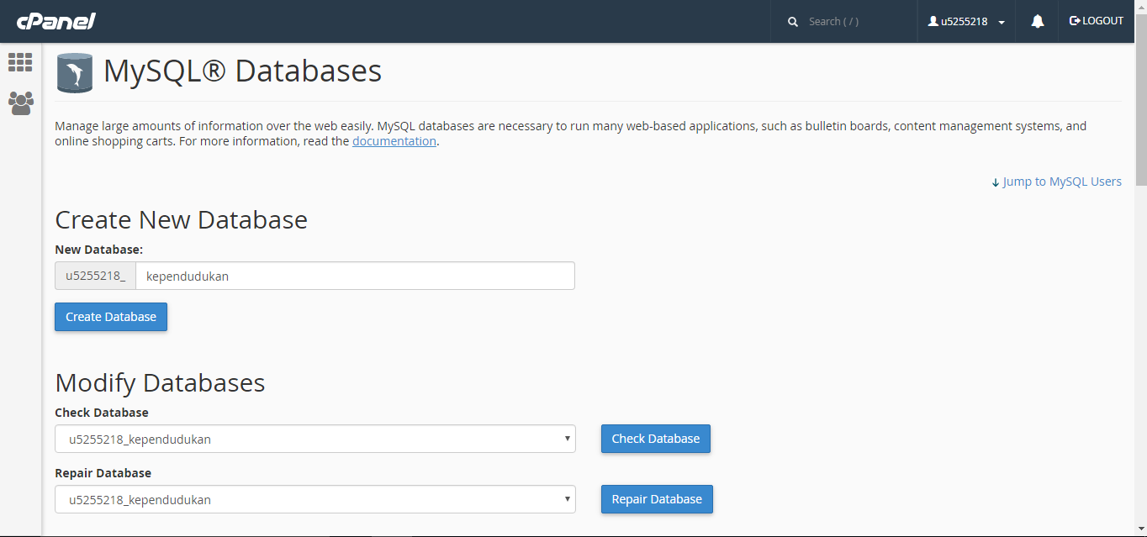

Gambar 4.54 Membuat *Database*

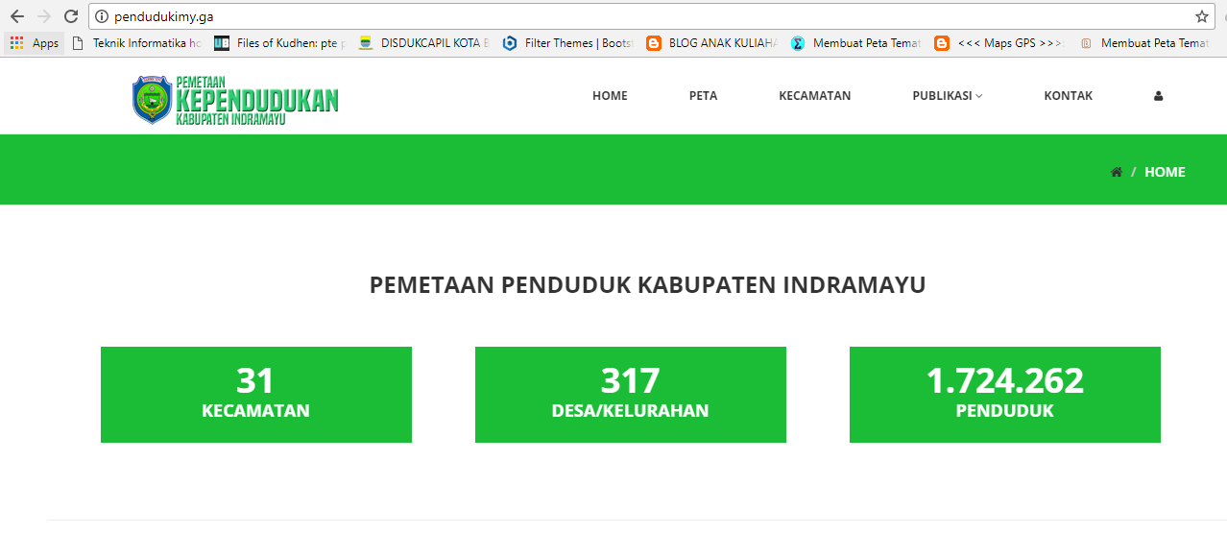

Gambar 4.55 Hasil setelah *upload* berhasil

**BAB V**

**PENUTUP**

* 1. **Kesimpulan**

Dalam menyelesaikan penulisan laporan ini, penulis banyak mendapatkkan banyak hal-hal bermanfaat yang terkait dengan pengerjaan Rancang Bangun Sistem Informasi Geografis (SIG) Kependudukan Kabupaten Indramayu. Dengan begitu penulis dapat menarik kesimpulan sebagai berikut:

1. Rancang Bangun Sistem Informasi Geografis (SIG) Kependudukan Kabupaten Indramayu dapat membantu instansi maupun individu yang membutuhkan data dan statistik kependudukan yang bersifat agregat tanpa harus datang ke kantor Dinas Kependudukan dan Pencatatan Sipil Kabupaten Indramayu.
2. Rancang Bangun Sistem Informasi Geografis (SIG) Kependudukan Kabupaten Indramayu dapat memangkas waktu yang dibutuhkan dalam pengambilan Data dan Statistik Kependudukan karena tidak perlu surat pengantatar dan menunggu persetujuan kepala dinas yang memakan waktu lama, karena data yang ada di dalam Rancang Bangun Sistem Informasi Geografis (SIG) Kependudukan Kabupaten Indramayu dapat diambil dengan mengunduhnya secara langsung.
3. Rancang Bangun Sistem Informasi Geografis (SIG) Kependudukan Kabupaten Indramayu dibagun dengan bahasa pemograman PHP, CSS, Javascript, Ajax, JSON, dan menggunakan database MySQL serta memiliki 3 Hak Akses.
4. Rancang Bangun Sistem Informasi Geografis (SIG) Kependudukan Kabupaten Indramayu menggunakan peta tematik yang menyajikan Data dan Statitik Kependudukan per kategori data, peta tematik pada Rancang Bangun Sistem Informasi Geografis (SIG) Kependudukan Kabupaten Indramayu dibagun dengan menggunakan *image .svg* yang di *convert* kedalam JSON kemudian diolah dengan Plugin Javascript Ammap.
   1. **Saran**

Rancang Bangun Sistem Informasi Geografis (SIG) Kependudukan Kabupaten Indramayu masih berupa Rancang bangun yang masih banyak kekurangan kekurangan dari segi sistem yang saat ini saya bangun. Oleh sebab itu penulis

memberikan beberapa masukan berupa saran, antara lain:

1. Aplikasi diharapkan bisa dikembangkan lagi sehingga bisa menjadi sistem informasi yang lebih kompleks.
2. Aplikasi ini diarapkan bisa dikembangkan menadi *mobile Application* sehingga dapat lebih mudah lagi dalam memperoleh Data dan Statistik Penduduk Kabupaten Indramayu.
3. Aplikasi ini diharapkan bisa menjadi referensi untuk membangun *website* resmi dari Dinas Kependudukan Dan Pencatatan Sipil Kabupaten Indramayu yang sampai saat penulisan laporan ini selesai masih belum tersedia.

**DAFTAR PUSTAKA**

_______. 2016. *Pengertian Data Spasial.* <https://karyatulisilmiah.com>. Diakses 4

Mei 2017.

A.S, Fitraloka. 2012. *Membuat aplikasi temu kembali informasi menggunakan*

*model ruang vector*. Skripsi S-1 dipublikasikan. Surabaya: Universitas

Pembangunan Nasional Veteran Jawa Timur.

Andre. 2013. *Belajar Html dan Pengertian Html* . http:// duniailkom.com. Diakses

15 Mei 2017.

Andre. 2014. *Tutorial Belajar Javascript Pengertian dan Fungsi Javascript dalam*

*Pemograman Web*. <http://duniailkom.com>. Diakses 15 Mei 2017.

Indelarko, Hendi, Dkk. 2009. *Pengembangan Aplikasi Sistem Informasi Geografis.*

Yogyakarta: Gava Media.

Jayan, 2012. *Mengupas HTML5 dan CSS3*. Palembang: Maxikom.

Suhardono, Ir. 2016. *Kabupaten Indramayu Dalam Angka 2016*. Indramayu: BPS

Kabupaten Indramayu.

Talago, Iniyak. 2014. *Sistem Informasi Geografi*. <https://www.cpuik.com>.

Diakses Pada 4 Mei 2017.